МИНИСТЕРСТВО ОБРАЗОВАНИЯ РЕСПУБЛИКИ БЕЛАРУСЬ  
Учреждение образования «БЕЛОРУССКИЙ ГОСУДАРСТВЕННЫЙ   
ТЕХНОЛОГИЧЕСКИЙ УНИВЕРСИТЕТ»

Факультет Информационных технологий

Кафедра Информационных систем и технологий

Специальность 1-40 05 01 «Информационные системы и технологии»

**ПОЯСНИТЕЛЬНАЯ ЗАПИСКА КУРСОВОГО ПРОЕКТА**

по дисциплине «Компьютерные языки разметки»

Тема «Веб-сайт «Драматический театр»

**Исполнитель**

студентка 1 курса 1 группы ________________ А. В. Водчиц

подпись, дата

**Руководитель**

______________ А. В. Харланович

должность, ученая степень, ученое звание подпись, дата

Допущен(а) к защите __________________________________ _______________

__________________________________ _______________

__________________________________ _______________

дата, подпись

Курсовой проект защищен с оценкой

Руководитель _________________ ______________ А.В. Харланович

подпись дата инициалы и фамилия

Минск 2023

**Содержание**

Введение 5

1 Постановка задачи 6

1.1 Обзор аналогичных решений 6

1.2 Техническое задание 14

1.3 Выбор средств реализации программного продукта 16

1.4 Выводы 17

2 Проектирование страниц веб-сайта 19

2.1 Выбор способа верстки 19

2.2 Выбор стилевого оформления 19

2.3 Выбор шрифтового оформления 20

2.4 Разработка логотипа 21

2.5 Разработка пользовательских элементов 22

2.6 Разработка спецэффектов 25

2.7 Выводы 29

3 Реализация структуры 30

3.1 Структура HTML-документа 30

3.2 Добавление таблиц стилей SCSS и CSS 35

3.3 Использование стандартов XML (SVG) 44

3.4 Управление элементами DOM 45

3.5 Выводы 56

4 Тестирование веб-сайта 58

4.1 Адаптивный дизайн веб-сайта 58

4.2. Кроссбраузерность веб-сайта 60

4.3 Руководство пользователя 61

4.4 Выводы 62

Заключение 64

Список использованных источников 66

Приложение А. Прототипы веб-страниц 67

Приложение Б. Макет структуры веб-сайта 69

Приложение В. Листинг HTML-документа 71

Приложение Г. Листинг SCSS и CSS 72

Приложение Д. Листинг XML-файлов 75

Приложение Е. Листинг SVG 77

Приложение Ж. Листинг JavaScript 80

# Введение

Актуальность выбранной для курсовой работы темы обусловлена тем, что драматический театр — это одно из самых известных и важных искусств в мире. Он имеет богатую историю и культурное наследие, которое сохранилось до наших дней. Сегодня драматические театры продолжают привлекать тысячи зрителей, которые стремятся открыть для себя новые и захватывающие истории.

Создание сайта для драматического театра — это задача, которая требует не только технических навыков, но и понимания культурного значения театра. Ведь сайт театра — это не просто онлайн-присутствие, но и возможность поделиться историями, показать уникальные постановки и привлечь новых зрителей.

В процессе работы над проектом были поставлены следующие задачи:

1. Изучение основных инструментов и технологий, необходимых для создания функционального и эстетически привлекательного сайта.

2. Рассмотрение важности культурного наследия театра.

3. Оптимизация веб-сайта под различные разрешения.

4. Крупная работа над внешним оформлением сайта.

Кроме вышеперечисленного, необходимо провести анализ схожих сайтов-конкурентов и проведение анализа их положительных и отрицательных характеристик для глубоко погружения в сферу, улучшении сайта и повышении его привлекательности для клиентов. Целевая аудитория сайта ничем не ограничена:

1. Театры Минска в наше время пользуются популярностью (рис. 1.1).

2. Высока вероятность посещения театра иностранными гражданами с целью культурного изучения нашей страны.

3. Учитывая наличие спектаклей для всех возрастов, театр доступен для посещения как детьми, так и взрослыми.

4. Спектакли пестрят разнообразными жанрами, поэтому любой посетить найдёт представление на свой вкус.

# 1 Постановка задачи

## 1.1 Обзор аналогичных решений

Анализ конкурентов может помочь выявить, какие элементы сайта привлекают посетителей, какие стратегии используют конкуренты для продвижения своего театра и какие технологии они используют. Можно использовать эту информацию, чтобы определить, какие изменения следует внести на своем сайте, чтобы улучшить его функциональность и привлекательность.

Кроме этого, анализ конкурентов может помочь выявить новые возможности для создания веб-сайт. Если будет обнаружено, что конкуренты не предоставляют какой-то определенной информации, можно рассмотреть возможность добавить это на свой сайт, чтобы привлечь новых клиентов.

Проведя анализ по скорости выкупа билетов в театрах Минска (рис 1.1, анализ проводился, опираясь на сайт kvitki [1], 20 апреля 2023 г.), теория об актуальности драматических театров была подтверждена.

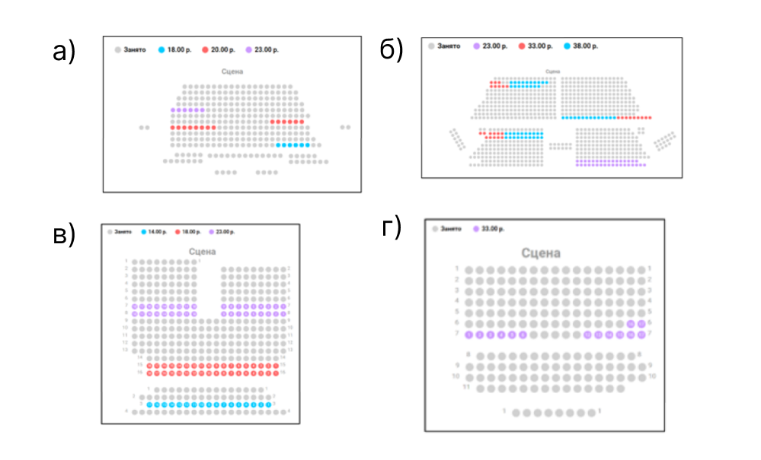

Рисунок 1.1 – Анализ скорости выкупа билетов в Минске

(а – Спектакль “Трактирщица”, Молодёжный театр, 9 апреля 2023 г., б – Спектакль “Три мушкетёра”, Белорусский гос. Музыкальный театр, 30 апреля 2023 г., в – Спектакль “Ромео и Джульетта”, Драматический театр Белорусской армии, 13 апреля 2023 г., в – Спектакль “Женщины без границ”, Театра-студия Киноактёра, 15 апреля 2023 г.)

В качестве аналогов были выбраны следующие сайты: «Белорусский государственный молодёжный театр», «Новый театр», «Республиканский театр белорусской драматургии».

Первым на рассмотрение возьмём сайт «Белорусского государственного молодёжного театра» [2].

Сайт имеет современный и эстетичный дизайн, хотя он может быть немного загруженным из-за видео в качестве фона на главной странице и основного текста ярко-красного цвета (рис 1.2).

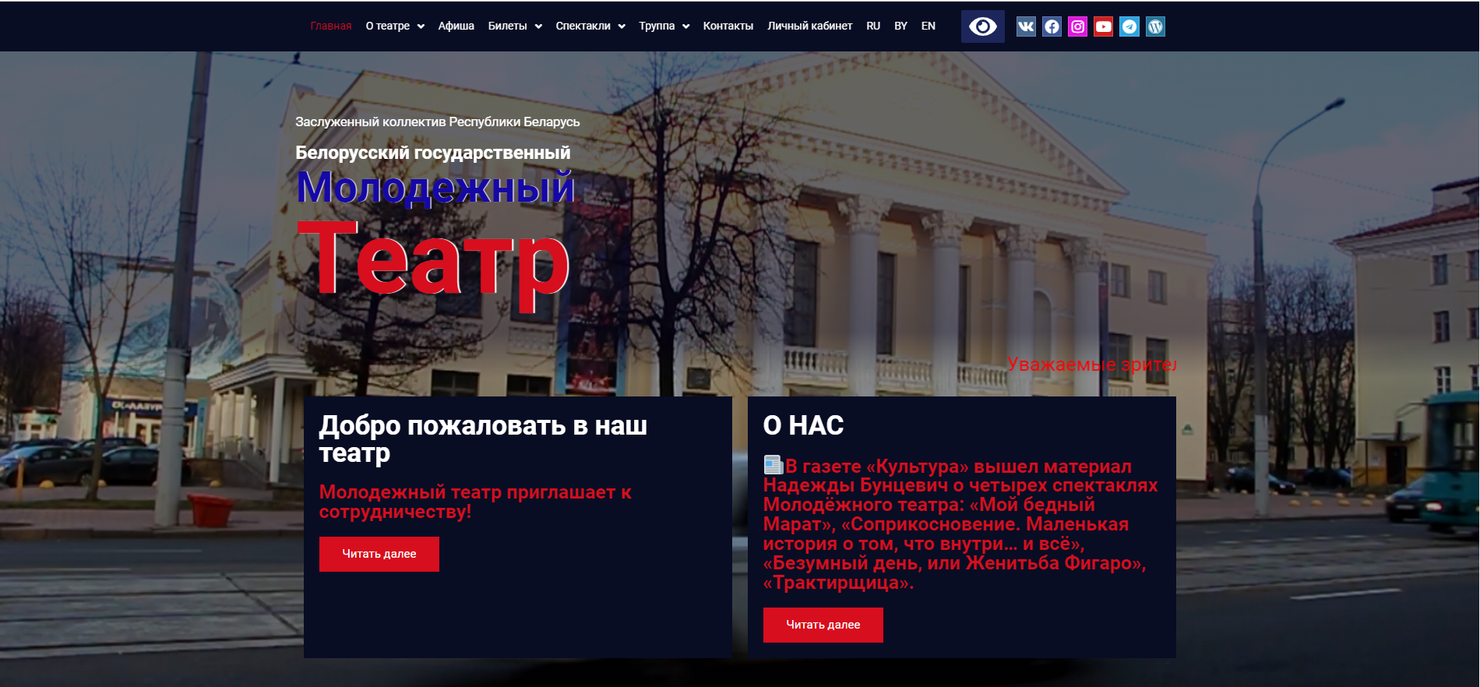

Рисунок 1.2 – Главная страница сайта «Белорусского государственного молодёжного театра»

Основные цвета, используемые в данном сайте, представлены на рисунке 1.3. Такой контраст из тёмно-синего и ярко-красного с оттенком оранжевого может быть визуально привлекательным, но также может вызывать напряжение в глазах, из-за чего долгое пребывание на сайте затрудняется. Немного улучшает ситуацию наличие чёрного цвета, в сочетании с которым гармонируют другие цвета, что создаёт более сбалансированный дизайн, однако сильную контрастность это не отменяет.



Рисунок 1.3 – Основные цвета сайта «Белорусского государственного молодёжного театра»

Header данного сайта (рис. 1.4) представляет всю необходимую для пользователя информацию. На сайте присутствует возможность перехода на другие языки и режим для слабовидящих, что увеличивает целевую аудиторию веб-сайта. На вкладке о театре можно прочитать о новостях театра, просмотреть галерею и план зала. Есть возможность просмотра афиши, информации о билетах и списка всех спектаклей. Кроме перехода на страницу со спектаклями, при нажатии на вкладку выводится довольно объёмное выпадающее меню со всеми названиями, которое появляется ни к месту и загромождает экран. Со вкладкой «Труппа» возникает та же проблема. У данного веб-сайта отсутствует логотип, который должен быть “лицом” и важной частью театра.



Рисунок 1.4 – Шапка сайта «Белорусского государственного молодёжного театра»

На веб-сайте приятным образом представлен каталог спектаклей (рис. 1.5) со всей необходимой информацией для первого ознакомления и возможностью перейти на отдельную веб-страницу для более подробного чтения.

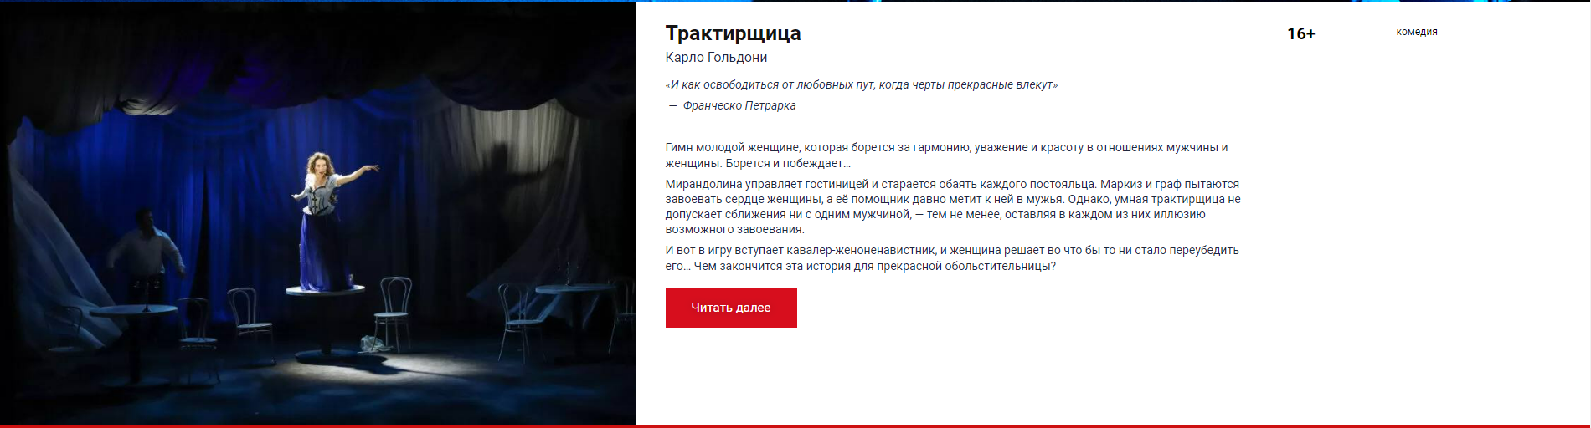

Рисунок 1.5 – Оформление спектаклей сайта «Белорусского государственного молодёжного театра»

Сайт хорошо адаптируется под мобильные устройства (рис. 1.6), например, header преобразуется в выпадающее меню, удобное для использования на смартфонах.

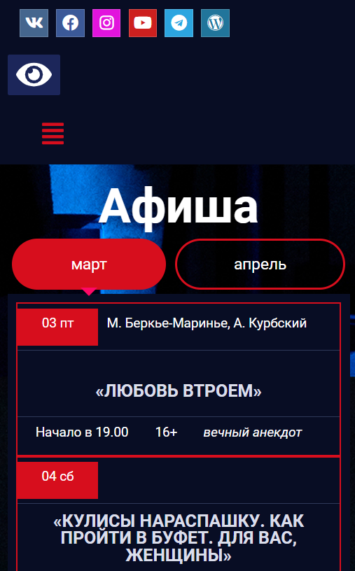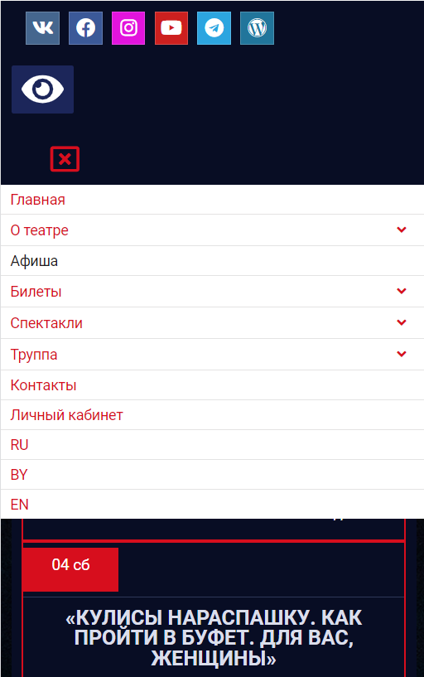

Рисунок 1.6 – Мобильная версия сайта «Белорусского государственного молодёжного театра»

Footer веб-сайта (рис. 1.7) хорошо оформлен, с ярко выделяющимися ссылками на социальные сети. В footer можно просмотреть всю необходимую информацию о времени работе, контактных данных и месте расположения театра.

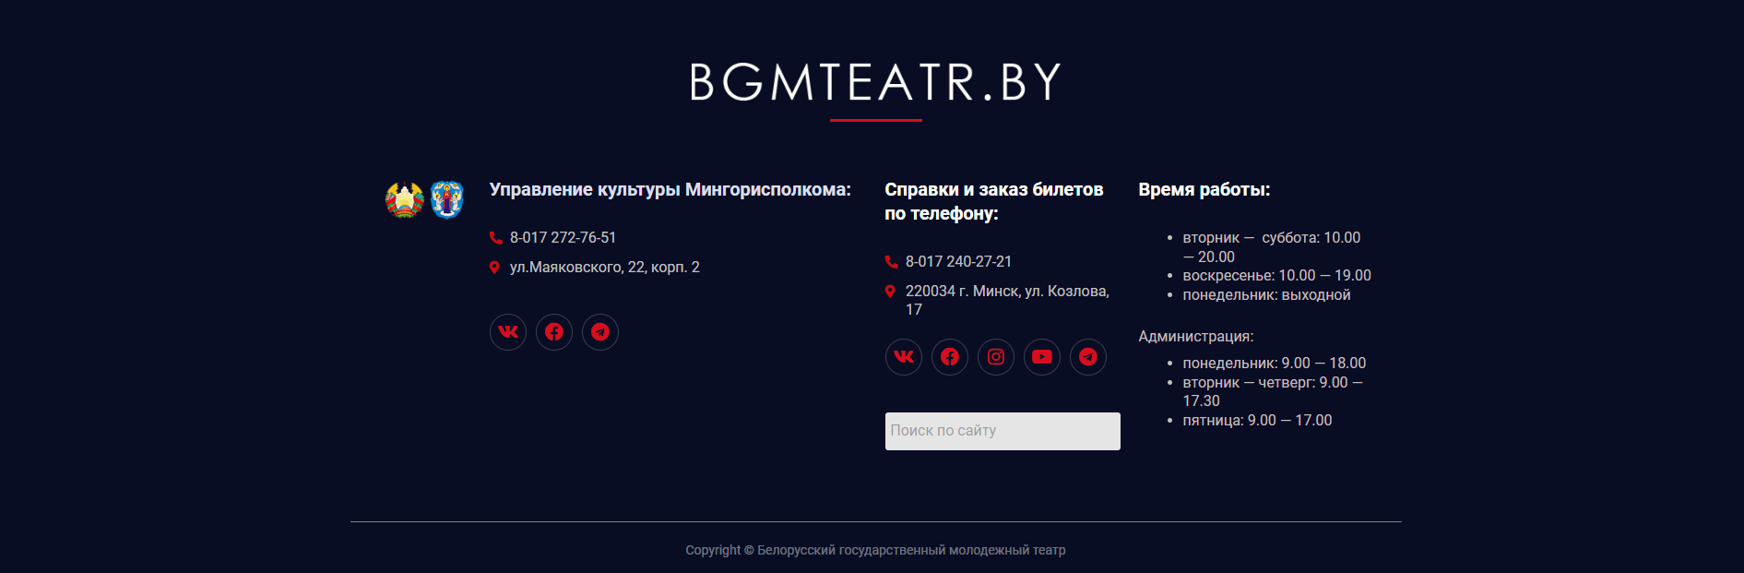

Рисунок 1.7 – Подвал сайта «Белорусского государственного молодёжного театра»

Плюсы:

1. На главной странице есть информация о предстоящих спектаклях, что делает его актуальным и информативным.

2. Сайт имеет удобную навигацию и меню, которые позволяют быстро и легко найти нужную информацию, с возможностью отображения сайта на других языках.

3. Сайт имеет хороший адаптивный дизайн, что позволяет отображать его корректно на разных устройствах.

4. Сайт имеет форму обратной связи.

5. На сайте присутствует новостная лента, что открывает возможности продвижения театра в социальных сетях и других онлайн-каналах.

Минусы:

1. Подробную информацию о театре и его истории, что может быть интересно для пользователей, трудно найти.

2. На сайте отсутствует раздел с отзывами зрителей, что затрудняет пользователей принять решение о посещении театра.

3. Проблема с сильной контрастностью цветов.

4. Отсутствие логотипа.

Следующим на рассмотрение попадает сайт «Нового театра» [3]. Первое впечатление от дизайна сайта очень положительное. Сайт имеет чистый и современный дизайн с использованием ярких и красивых фотографий.

На главной странице сайта (рис. 1.8) нас сразу встречает слайдер со спектаклями и возможности перехода к отдельным веб-страницам с подробной информацией по кнопке, что позволяет захватить внимание клиента сразу при нахождении сайта.

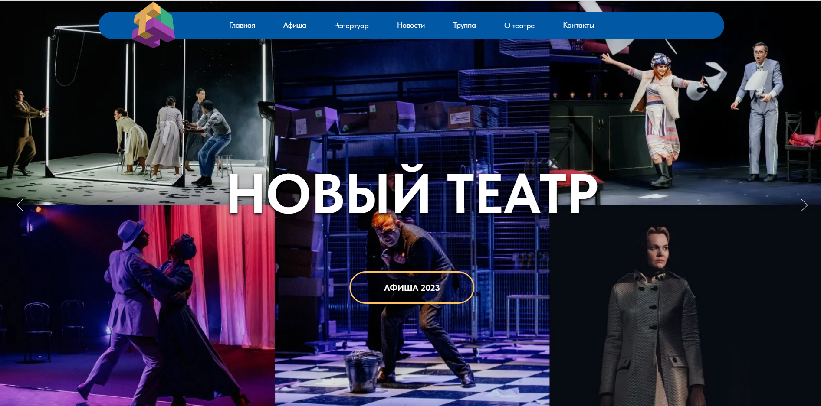

Рисунок 1.8 – Главная страница сайта «Нового театра»

Header сайта выглядит довольно простым и не нагромождённым (рис. 1.9). Тут представлена вся нужная для клиента информация: главная страница, афиша, репертуар, где можно просмотреть все существующие в театре спектакли, новости театра, труппу, информацию о театре, которая включает в себя правила посещения театра, историю театра, информацию о кассе и т.д. Хорошо подобранный логотип, как в случае с «Новым театром», помогает клиенту распознать и идентифицировать театр, может повысить его узнаваемость, выделиться среди конкурентов, подчеркнуть особенности.



Рисунок 1.9 – Шапка сайта «Нового театра»

Основные цвета сайта имеют контраст между собой (рис. 1.10). Яркий синий и насыщенный желтый с оранжевым оттенком в сочетании с гармонирующим белым создают довольно приятную и естественную палитру.



Рисунок 1.10 – Основные цвета сайта «Нового театра»

Афиша на сайте (рис. 1.11) представлена в очень удобном формате, клиент изначально не нагружается лишней информацией, которая не нужна ему до момента заинтересованности в конкретном спектакле. В момент повышения интереса, пользователь может отдельно прочитать подробную информацию, нажав на кнопку «о спектакле».

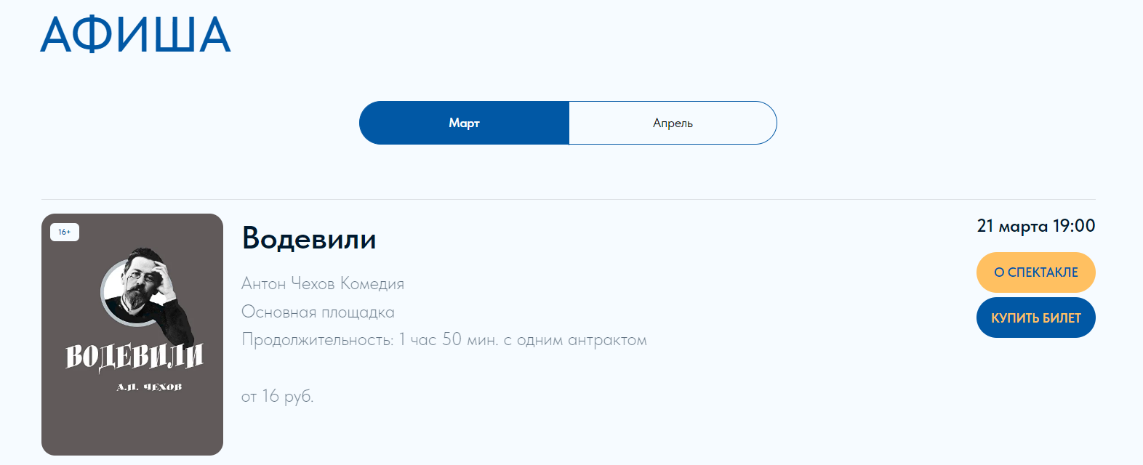

Рисунок 1.11 – Оформление спектаклей сайта «Нового театра»

Сам footer не содержит в себе подробной информации, вместо этого в конце каждой веб-страницы добавлена информация о контактах и местонахождении. Таким образом избежали нагромождение footer (рис. 1.12).

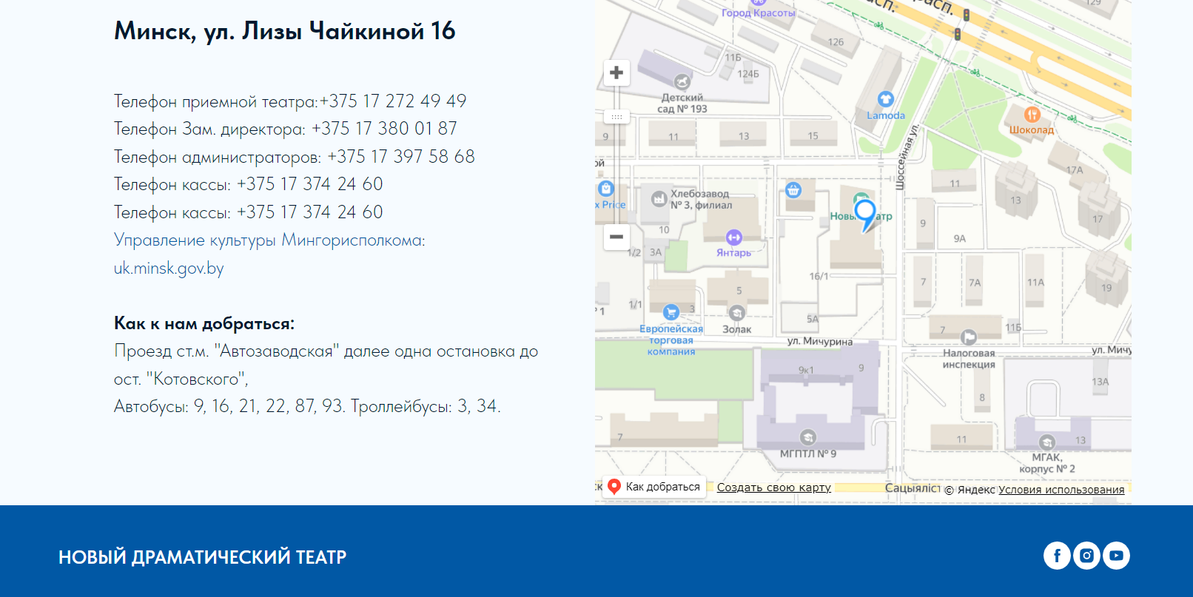

Рисунок 1.12 – Подвал сайта «Нового театра»

Сайт прекрасно адаптируется под мобильные версии, перемещая всю информацию в слайдер с пролистыванием вправо, избегая создания веб-страницы большого объёма (рис. 1.13). Имеется удобное выпадающее меню с помеченными раскрывающимися элементами.

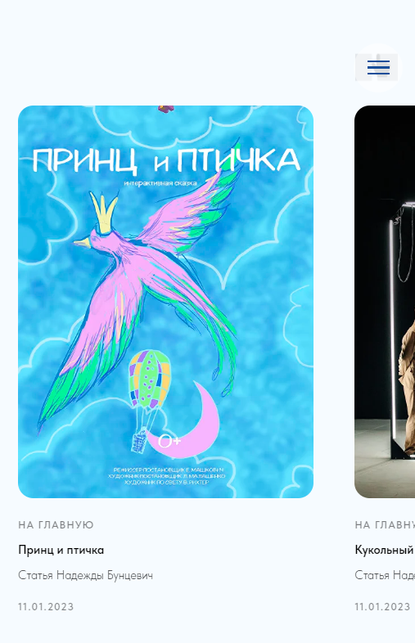 

Рисунок 1.13 – Мобильная версия сайта «Нового театра»

Плюсы:

1. Сайт имеет современный и эстетичный дизайн, что создает положительное впечатление об организации.

2. На сайте есть информация о театре, его истории, репертуаре и коллективе, что делает сайт интересным и информативным для пользователей.

3. Сайт имеет удобную навигацию и меню, которые позволяют быстро и легко найти нужную информацию.

4. Сайт имеет блог и новостную ленту, которые позволяют продвигать театр в социальных сетях и других онлайн-каналах.

Минусы:

1. На сайте отсутствует раздел с отзывами зрителей, что может быть интересно для пользователей.

2. Сайт не имеет формы обратной связи, что может затруднить коммуникацию с клиентами.

Последний сайт для рассмотрения – сайт «Республиканского театра белорусской драматургии» [4].

Начнем с дизайна и удобства использования. Веб-сайт имеет простой и понятный дизайн, который хорошо подходит для театрального сайта. Слайдер на главной странице (рис. 1.14), оформленный с помощью дополнительных рисунков, приятным образом цепляет глаз пользователя, что является явным преимуществом. Информационная составляющая слайдера является частью изображения, что даёт возможность создать единую композицию.



Рисунок 1.14 – Главная страница сайта «Республиканского театра белорусской драматургии»

Цвета, представляющий основную палитру веб-сайта, подходят друг другу, так как они находятся в палитре схожих оттенков (рис. 1.15). Темно-синий, желтый и светло-желтый могут создавать контрастный и яркий дизайн.



Рисунок 1.15 – Основные цвета сайта «Республиканского театра белорусской драматургии»

Header сайта (рис. 1.16) представлен лаконичным образом, сочетаясь со слайдером на главной странице, создавая единую гармоничную картину. Нам представлена возможность покупки билетов, просмотр афиши, новостей и контактов театра. Раздел «Про театр» раскрывает действительное большое выпадающее меню с обильным количеством полезной информации. Логотип, оформленный в цветовой палитре самого театра, привлекает внимание, ассоциируясь с театром из-за воссоздания образа маски. Недостаток header – отсутствие кнопки перехода на главную страницу, в её роли выступает логотип веб-сайта, что может ввести пользователя в ступор.



Рисунок 1.16 – Шапка сайта «Республиканского театра белорусской драматургии»

Афиша на сайте (рис. 1.17) оформлена в приятном и сдержанном стиле. Про каждый спектакль можно прочитать подробную информацию, кликнув по изображению. Отдельные страницы со спектаклями заполнены подробными описаниями и обширной фотогалереей, что позволяет клиенту подробнее ознакомиться с предстоящим спектаклем.



Рисунок 1.17 – Оформление спектаклей сайта «Республиканского театра белорусской драматургии»

Footer полностью соответствует по оформлению всему стилю веб-сайта (рис. 1.18). Содержится полезная информация о времени работы театра и контактных данных, а также ссылки на соцсети.



Рисунок 1.18 – Подвал сайта «Республиканского театра белорусской драматургии»

Сайт хорошо адаптируется под мобильные устройства, однако имеется неприятный баг с выпадающим меню, продемонстрированный на рис. 1.19.

 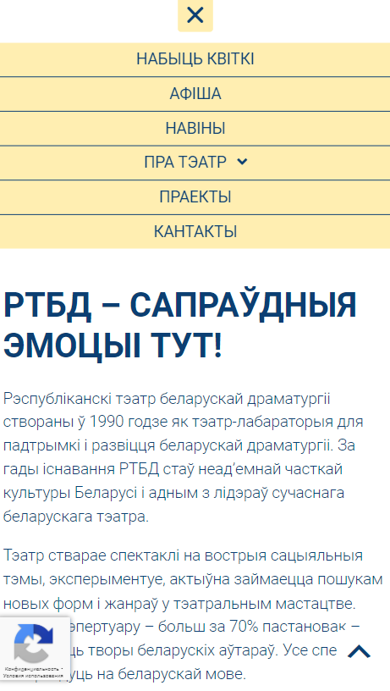

Рисунок 1.19 – Мобильная версия сайта «Республиканского театра белорусской драматургии»

Плюсы:

1. Сайт имеет привлекательный и современный дизайн, который хорошо сочетается с театральной тематикой.

2. На сайте присутствует информация о репертуаре, актерах, театре, истории, а также о предстоящих событиях.

3. На сайте представлена возможность онлайн-бронирования билетов.

4. Сайт имеет хорошую навигацию и структуру, что делает его удобным для использования.

Минусы:

1. На сайте отсутствует форма обратной связи, что ограничивает возможность посетителей сайта общаться с театром.

2. Обнаружен неприятный баг с выпадающим меню в мобильных версиях.

Проведя анализ конкурентов, можно выделить основные минусы сайтов нашей тематики, чтобы в дальнейшем избежать похожих недочётов. Чтобы выделиться среди конкурентов и не повторять их ошибки при создании веб-страницы, необходимо наличие:

1. Формы обратной связи с клиентом.

2. Раздела с отзывами.

3. Доступной информации об истории театра.

4. Гармоничной цветовой палитры дизайна веб-сайта.

5. Правильно адаптированной мобильной версии веб-сайта.

Также выделим основные плюсы рассмотренных веб-сайтов, чтобы также воплотить их в нашем. Необходимо наличие:

1. Привлекательного и современного дизайна.

2. Информации о спектаклях, актёрах, предстоящих событиях.

3. Возможности онлайн-бронирования.

4. Понятной для пользователя навигации.

## 1.2 Техническое задание

Проект подразумевает собой создание многостраничного и удобного для пользователей сайта театра. От сайта пользователь, кроме эстетического наслаждения, должен получать всю необходимую для ознакомления информацию, иметь возможность обратной связи со спектаклем и онлайн-заказа билетов. Необходимо создать следующие страницы сайта:

1. Главная страница сайта.

2. Страница “Коллектив”.

3. Страница “Афиша”.

4. Страница “Билеты”.

5. Страница “История театра”.

6. Страница “Контакты”.

7. Страницы по каждому спектаклю.

8. Страница “Покупка билетов”.

Необходимо создать меню навигации по сайту. Меню должно состоять из следующих элементов:

1. Главная страница.

2. Афиша.

3. Билеты.

4. История.

5. Коллектив.

6. Контакты.

Требования к представлению главной страницы сайта. Задача главной страницы заключается в ознакомлении пользователя с основной информации веб-сайта, визуальное привлечение. Необходимо создать структуру страницы, состоящую из следующих элементов:

1. Блок слайдера с изображением спектаклей и возможностью перехода на страницы к ним через кнопку.

2. Блок краткого отображения афиши с возможностью перехода на страницу спектакля при нажатии на изображение и перехода на страницу афиша, при нажатии кнопки «Вся афиша».

3. Блок краткого отображения коллектива с возможностью перехода на страницу коллектива, при нажатии кнопки «Весь коллектив».

Требования к представлению страницы сайта с коллективом. Задача страницы с коллективом заключается в ознакомлении пользователей с коллективом. Необходимо создать структуру страницы, состоящую из следующих элементов:

1. Блоки с отображением участников коллектива с их кратким описанием.

Требования к представлению страницы сайта с афишей. Задача страницы с афишей заключается в ознакомлении пользователей с афишей на ближайший месяц и дать возможность подробнее рассмотреть каждый спектакль:

1. Блоки с отображением спектаклей с их кратким описанием и возможностью перехода на отдельные страницы спектаклей через нажатие на кнопки.

Требования к представлению страницы сайта с билетами. Задача страницы с билетами заключается в ознакомлении пользователей со способами покупки билетов и их стоимостью:

1. Блок с отображением текстовой информации о покупке билетов. В данном блоке должна присутствовать фильтрация по выбору клиента, а именно выбор дня недели (будний день, выходной день) и времени дня (утреннее время, вечернее время). В зависимости от выбора клиента отображается цена билетов.

Требования к представлению страницы сайта с историей театра. Задача страницы с историей театра заключается в ознакомлении пользователей с историей театра:

1. Блоки с отображением текстовой информации об истории театра.

2. Блоки с фотографиями.

Требования к представлению страницы сайта с контактами. Задача страницы с контактами заключается в ознакомлении пользователей с местоположением театра и контактами, предоставлении возможности оставить сообщение:

1. Блок карты местоположения театра. Карта должна масштабироваться.

2. Блок с формой сообщений. Пользователь вводит следующую информацию: имя, e-mail, отзыв. При нажатии кнопки «Отправить», заполненная пользователем информация отправляется на электронную почту владельца сайта.

3. Блок с отображением текстовой информации о контактах театра.

Требования к представлению страницы сайта с отдельным спектаклем. Задача страницы с отдельным спектаклем заключается в ознакомлении пользователей со спектаклем, предоставление возможности оставить отзыв и начать процесс заказа билета:

1. Блок с отображением спектакля с его кратким описанием.

2. Блок с отображением текстовой информации о спектакле.

3. Блок с возможностью выбора времени спектакля. При нажатии на кнопку, соответствующую нужному времени, пользователя перебрасывает на страницу «Покупка билета».

4. Блок с фотогалереей спектакля.

5. Блок с отзывами.

6. Блок с формой отзывов. Пользователь вводит следующую информацию: имя, e-mail, отзыв. При нажатии кнопки «Отправить», заполненная пользователем информация отправляется на электронную почту владельца сайта.

Требования к представлению страницы сайта с покупкой билетов. Задача страницы с покупкой билетов заключается в ознакомлении пользователей с планом зала, предоставление возможности выбрать интересующие места, ознакомиться с ценой билета, после выбора мест перейти к оформлению заказа.

1. Блок с отображением краткой информации о спектакле, билеты на который покупаются пользователем.

2. Блок с отображением плана зала. Все места в зале должны быть разукрашены в цвета (например, серый цвет – место занято). При клике на место, оно добавляется в блок «Корзина».

3. Блок с корзиной. Должны отображаться выбранные пользователем места, при нажатии на кнопку «Подтвердить», пользователя перебрасывает на веб-страницу «Оформление заказа».

4. Блок с формой оформления заказа. Пользователь вводит следующую информацию: имя, электронная почта, способ оплаты. При нажатии кнопки «Подтвердить», заполненная пользователем информация отправляется на электронную почту владельца сайта. Способ оплаты реализовать как выбор одного варианта из предложенного списка.

## 1.3 Выбор средств реализации программного продукта

Для разработки и реализации сайта были выбраны следующие программные средства:

1. Язык гипертекстовой разметки сайта, или HTML (HyperText Markup Language), — язык разметки, помогающий структурировать содержание каждой веб-страницы. С помощью HTML разработчик собирает «скелет» веб-страницы. HTML не является языком программирования, то есть он не имеет возможности создавать динамические функции.

2. CSS (Cascading Style Sheets, каскадные таблицы стилей) — язык описания внешнего вида HTML-документа. Это одна из базовых технологий в современном интернете. Практически ни один сайт не обходится без CSS, поэтому HTML и CSS действуют в единой связке. Каскадные таблицы стилей работают с HTML, но это совершенно другой язык. HTML структурирует документ и упорядочивает информацию, а CSS взаимодействует с браузером, чтобы придать документу оформление.

3. SCSS (Sassy Cascading Style Sheets) — это препроцессор для написания CSS кода. SCSS дает дополнительные возможности. С ним можно использовать переменные, вложенные селекторы и медиазапросы, собирать несколько файлов в один, миксины, наследования и другие полезные вещи, которые упростят и структурируют работу с CSS кодом. Для компиляции SCSS будет использоваться Prepros – компилятор файлов для front-end разработки.

4. JavaScript — это интерпретируемый язык программирования, в основном, использующийся в браузерах для придания интерактивности веб-страницам. С его помощью в сайты добавляют всплывающие окна, анимацию, кнопки лайков и формы для отправки информации.

В качестве инструмента для создания веб-сайта выбран Visual Studio Code (VS Code) —редактор исходного кода. Его разработал Microsoft для всех популярных операционных систем: Windows, Linux и macOS. Визуальный редактор кода позволяет:

1. Работать с IntelliSense — автоматическим дописыванием функций при вводе первых букв.

2. Выполнять отладку — искать и устранять ошибки в написанном коде.

3. Удобно писать код — автоматически заполнять нужную информацию, подсвечивать элементы синтаксиса в зависимости от выбранного языка, расставлять нужные отступы.

4. Контролировать версии кода, в том числе с помощью системы управления версиями Git.

5. Рефакторить код для улучшения его работы и читабельности.

Библиотека JavaScript — это коллекция готовых функций и методов, которые веб-разработчик может использовать в своих сценариях для выполнения распространенных задач или упрощения сложных.

Используемые библиотеки:

1. SwiperJS – библиотека, позволяющая легко создавать современные сенсорные слайдеры.

2. jQuery – библиотека, которая упрощает веб-разработку, позволяя писать меньше кода. Чаще всего используется для удобного взаимодействия с DOM-элементами.

## 1.4 Выводы

Данный раздел нацелен на постановку полноценно прописанной задачи проекта. Самое начало постановки задачи – просмотр веб-сайтов конкурентов и их подробный анализ. Рассматривая недостатки и преимущества конкурентных сайтов, перенимая некоторые интересные решения и ставя цели избежания часто встречающихся недочётов, позволяет построить основу для проекта. Изучив конкурентов, можно приступать к написанию технического задания, то есть к написанию технических требований проекта. В данном задании указывается требуемое количество веб-страниц, какие задачи должна выполнять каждая из них и какой функционал по итогу получит пользователь. Составив подробный технический план, можно приступать к определению средств реализации. В соответствии с требованиями курсовой работы, в качестве языка разметки был выбран HTML, для оформления выбран CSS – язык описания внешнего вида HTML, для придания веб-сайту интерактивности – JavaScript. В качестве редактора исходного кода, в котором будет проводится вся основная работа по написанию веб-сайта выбран Visual Studio Code. Кроме этого, в средствах реализации указаны используемые при разработке библиотеки. Все вышеперечисленные пункты выполнены для создания в дальнейшем качественного продукта.

# 2 Проектирование страниц веб-сайта

## 2.1 Выбор способа верстки

При определении способа вёрстки веб-страницы был выбран Flexbox. Он является мощным инструментом для создания гибких и адаптивных макетов веб-страниц, предоставляя разработчикам возможность легко управлять расположением элементов на странице, а также улучшает их отзывчивость на разных устройствах и экранах. Можно выделить несколько преимуществ использования Flexbox при вёрстке веб-сайта:

1. Гибкость: Flexbox позволяет создавать гибкие и адаптивные макеты, которые легко изменяются в зависимости от размера экрана и устройства, на котором отображается сайт.

2. Простота: Flexbox предоставляет простой и интуитивно понятный способ управления расположением элементов на странице, что упрощает и ускоряет процесс вёрстки.

3. Управление порядком элементов: Flexbox позволяет легко изменять порядок элементов на странице, что может быть полезным для улучшения доступности и удобства использования сайта.

4. Управление выравниванием: Flexbox предоставляет широкие возможности для управления выравниванием элементов, что может быть полезным для создания красивого и сбалансированного дизайна.

5. Кроссбраузерность: Flexbox хорошо поддерживается всеми современными браузерами, что позволяет создавать кроссбраузерные веб-страницы без проблем совместимости.

## 2.2 Выбор стилевого оформления

Выбор стилевого оформления для веб-сайта — это важный шаг в процессе создания, который может повлиять на восприятие сайта посетителями и на эффективность его функционирования.

В первую очередь при выборе стилевого оформления стоит обратить внимание на целевую аудиторию. Так как спектакли данного театра нацелен как на взрослую, так и на детскую аудиторию, выбор от возраста зависеть не будет. Стоит заметить, что для людей, интересующихся искусством и театральным мастерством, сайт должен ассоциироваться с:

1) роскошью и элегантностью;

2) мистическими элементами;

3) творческой энергией.

Именно под такое описание попадает полуночно-синий цвет, который и будет выступать основой цветового оформления театра. Чтобы не перегружать веб-сайт и не делать его контрастным, в сочетании с ним будет использовать блекло-бежевый (рис. 2.1).



Рисунок 2.1 – Основные цвета сайта «Драматического театра»

Учитывая то, что театр должен приносить чувство умиротворения и спокойствия, стоит использовать минималистический стиль оформления. Минималистический стиль довольно популярен в современном веб-дизайне. Он предполагает, в первую очередь, простоту и легкость подачи информации на сайте.

Исследование конкурентов показало, что наиболее привлекательным оформлением для театра как раз и является минималистичный стиль, а попытка использования ярких цветов лишь вызывает диссонанс.

## 2.3 Выбор шрифтового оформления

Учитывая, что был выбран минималистический стиль оформления сайта, этого же правила следует придерживаться при выборе шрифтового оформления.

Также важным правилом при выборе шрифтов является опора на читабельность. Шрифты, которые читаются с трудом, могут оттолкнуть пользователей от вашего сайта. Это особенно важно для сайтов, которые содержат много текста, как в веб-страницах с описанием спектакля или истории театра.

Простые шрифты лучше подходят для использования на мобильных устройствах, так как они могут быть легче прочитаны на маленьких экранах. На это стоит обратить внимание, так как в дальнейшем придётся адаптировать веб-сайт под разные расширения.

Поэтому выбор шрифта для сайта пал на Open Sans (рис. 2.2), который традиционно входит в число самых популярных решений. В библиотеке доступно 13 вариантов с разными характеристиками. Дизайнеры выбирают Open Sans из-за отличной читабельности текста и узнаваемости. Крупные корпорации, вроде Google, часто используют шрифт для оформления сайтов и рекламных носителей.



Рисунок 2.2 – Используемый в макете шрифт

Различные вариации шрифта (начиная от Light и заканчивая Bold) будут использоваться в зависимости от степени важности преподносимой информации.

## 2.4 Разработка логотипа

Разработка логотипа для сайта — это один из главных этапов в создании уникального и запоминающегося бренда.

К признакам хорошего логотипа относится простота и ассоциативность, благодаря чему у покупателей формируется более четкий образ, связанный с нашим театром.

Добавление символизма в логотип — важный аспект создания узнаваемой и запоминающейся марки. Символы могут быть использованы для передачи определенных значений или идей, которые связаны с компанией. Например, логотип Apple - яблоко с укусом - символизирует знание, креативность и инновации.

В качестве символа театра будет использован образ птицы, представляющего легкость и скорость, свободное парение, предполагаемую способность достичь небес, а также являющийся мощным символом и воплощением многих человеческих надежд и мечтаний.

Для отрисовки логотипа будет использоваться формат SVG (Scalable Vector Graphics) — формат векторных изображений, основанный на XML. Ключевые особенности SVG – небольшой вес и масштабируемость, при которой качество логотипа не изменяется. SVG-графику выгодно использовать на сайтах, чтобы минимизировать скорость загрузки страниц, а также улучшить восприятие контента пользователями.

Для создания векторного изображения воспользуемся приложением Figma, где имеется специальный инструмент для этой цели (рис. 2.3).

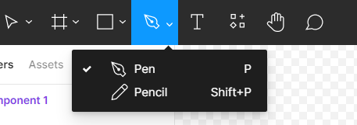

Рисунок 2.3 – Режим векторного редактора в Figma

Теперь проработаем детали. Учитывая выбранную стилистику веб-сайта, нельзя допускать ситуации, когда логотип пестрит цветами или сильно перетягивает на себя внимание. Поэтому весь логотип будет оформлен в белом цвете. Белый цвет символизирует простоту, чистоту и минимализм, а также предназначен для создания контраста с другими цветами, такими как черный. Вспомнив выбранную цветовую гамму сайта, поймём, что header будет оформлен в тёмном цвете, что может привлечь внимание к логотипу из-за контрастности.

Для отличия текста на страницах веб-сайта и логотипа, подберём новый шрифт, но будем придерживаться установленных ранее правил по выбору шрифта. Хорошим выбором станет Monteserrat – очень популярный лаконичный шрифт (рис. 2.4).



Рисунок 2.4 – Используемый в макете шрифт для логотипа

В качестве вида логотипа выбран текстово-графический, то есть логотип, состоящий из слов и изображения одновременно. Рядом с изображением будет располагаться название театра. Поскольку первая ассоциация, связанная с театром – это искусство, данное слово и будет выбрано за основу названия (рис. 2.5).



Рисунок 2.5 – Логотип веб-сайта

Для разделения изображения и текста, используем простую вертикальную линию.

## 2.5 Разработка пользовательских элементов

Разработка пользовательских элементов — важная часть создания уникального и привлекательного дизайна сайта для пользователей. Эти элементы могут включать в себя различные кнопки, иконки, меню, формы и другие интерактивные элементы.

Основная цель пользовательских элементов - сделать взаимодействие пользователя с сайтом или приложением более удобным и эффективным. Это может помочь увеличить время, которое пользователи проводят на сайте.

Первым на сайте пользователи встречают «шапку» (рис. 2.6), которая позволяет ориентироваться по страницам и осуществлять переход между ними.



Рисунок 2.6 – Шапка веб-сайта

На веб-сайте имеется слайдер (рис. 2.7), реализованный с помощью плагина Swiper JS. С помощью слайдера пользователь может ознакомиться с информацией в удобном формате, перелистывая блоки слайдера при помощи специальных стрелочек.

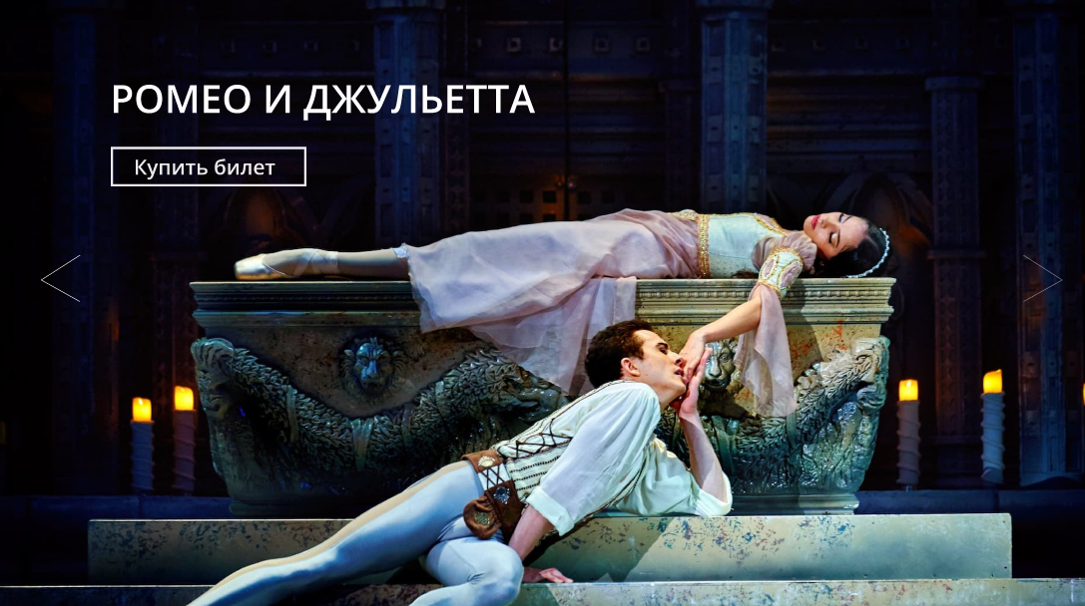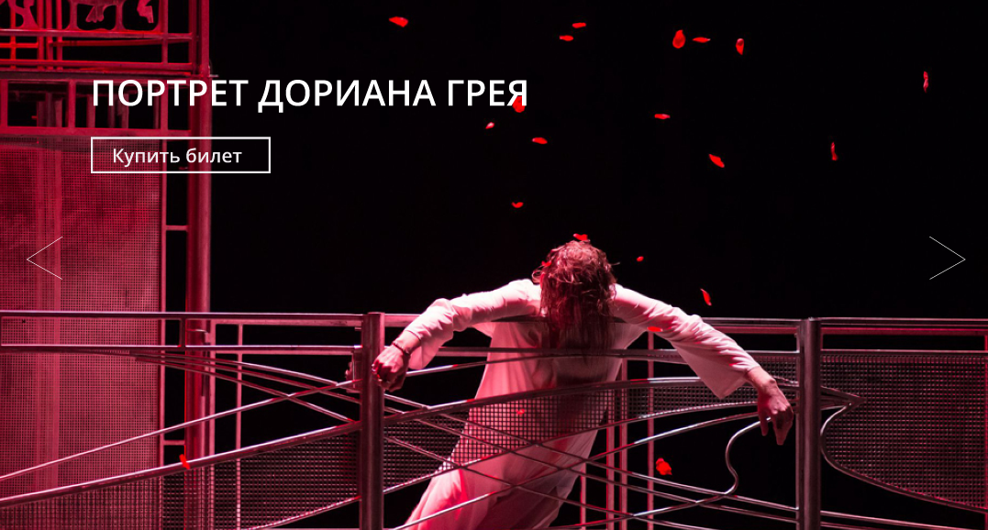

Рисунок 2.7 – Слайдер на главной странице

На главной странице веб-сайта пользователя встречают блоки с краткой афишей и коллективом (рис. 2.8). Их цель – первоначальное ознакомление с информацией с возможностью более подробного изучения при нажатии на кнопки, расположенные в нижней части блоков. В блоке с афишей имеется возможность перехода к отдельным веб-страницам спектаклей при наведении курсора на изображение.

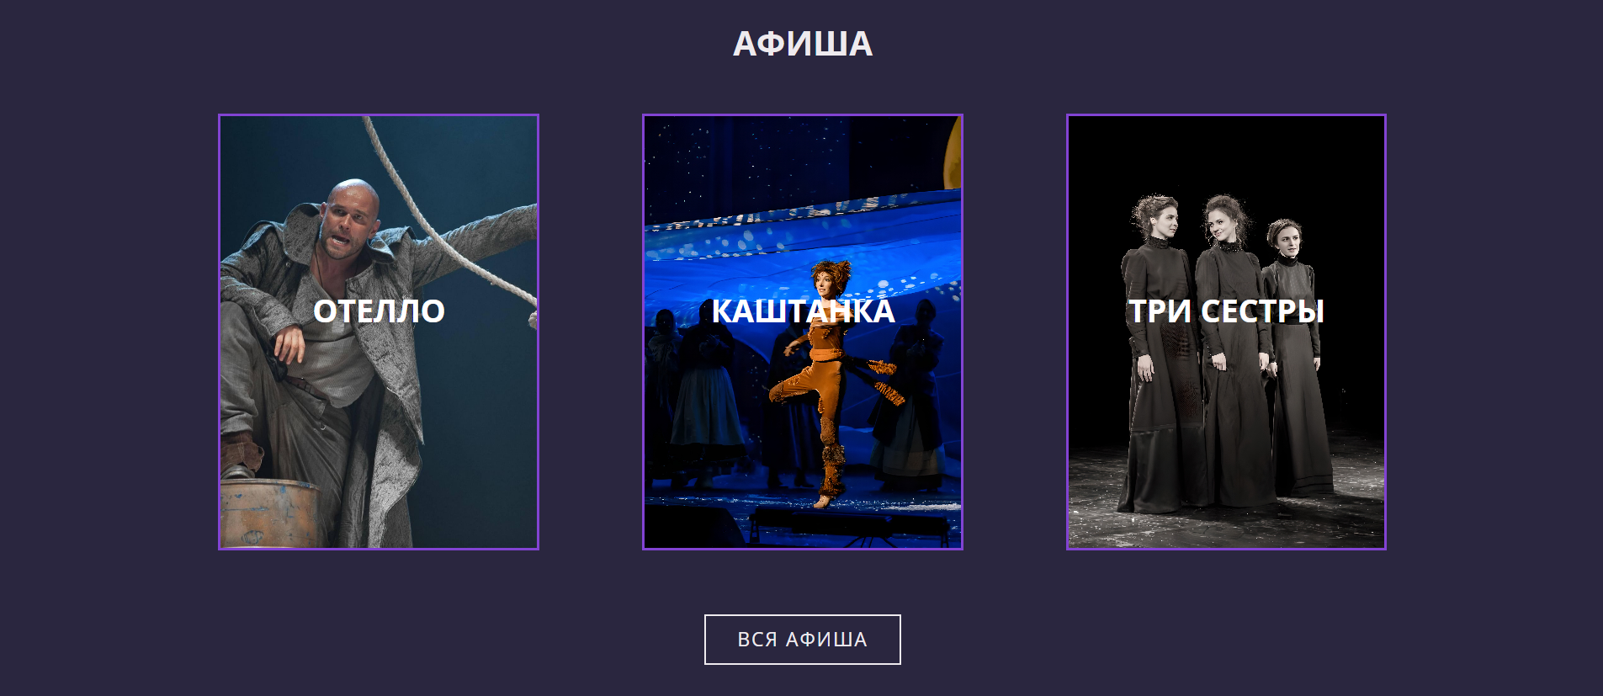

Рисунок 2.8 – Блок с краткой афишей, коллективом

В «подвале» сайта (рис. 2.9) пользователи, кроме ознакомления с информацией, могут перейти на веб-сайты партнёров и социальные сети театра при нажатии на изображения.



Рисунок 2.9 – Подвал веб-сайта

На веб-сайте присутствуют формы для организации связи с пользователями (рис. 2.10), которые могут заполните о себе такую контактную информацию, как имя и адрес электронной формы, а также оставить отзыв. После заполнения формы, при нажатии на кнопку «Отправить», появляется всплывающее окно (рис. 2.11), информирующее пользователей об успешной отправке данных.

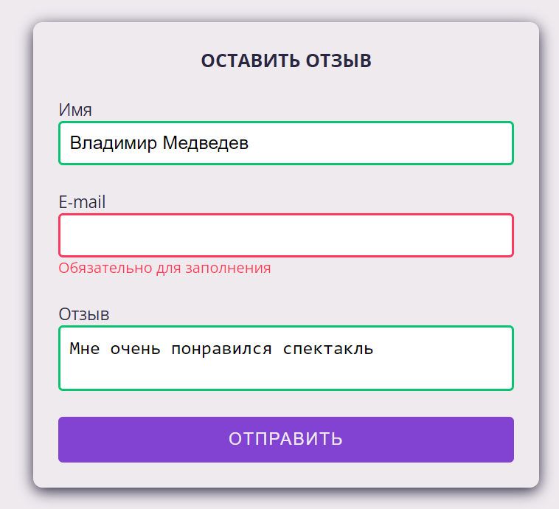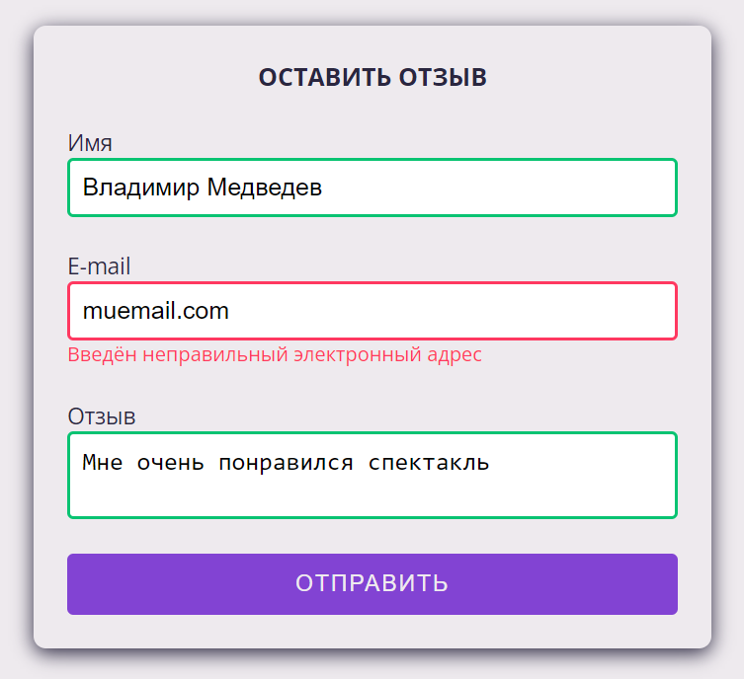

Рисунок 2.10 – Форма отзывов веб-сайта

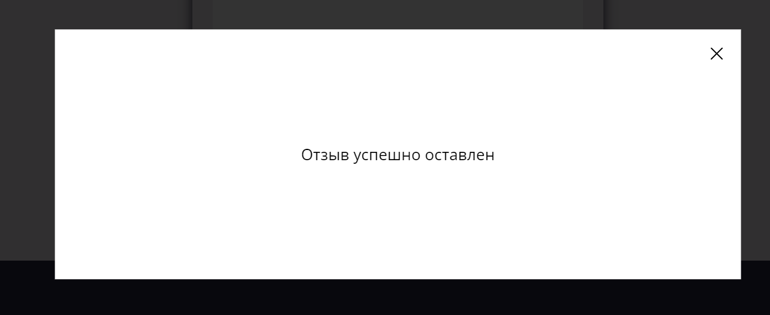

Рисунок 2.11 – Всплывающее окно

На веб-сайте с информацией о стоимости билетов с целью экономии пространства было создано интерактивное меню с фильтрацией запросов (рис. 2.12). Пользователь сам выбирает нужные ему параметры и получает цену билетов на определённое время.



Рисунок 2.12 – Информация о цене билетов

При просмотре отдельных веб-страниц спектакль, пользователь может начать процесс заказа билетов, выбрав нужное ему время. После этого его перебросит на страницу с выбором места в зале (рис. 2.13).

На веб-странице выбора билета пользователь имеет следующие возможности: при нажатии на «кружок» билет добавляется в корзину, возможно удаление билетов из корзины. Происходит подсчёт количества билетов и итоговой цены. Происходит переход на оформление заказа при нажатии на кнопку.

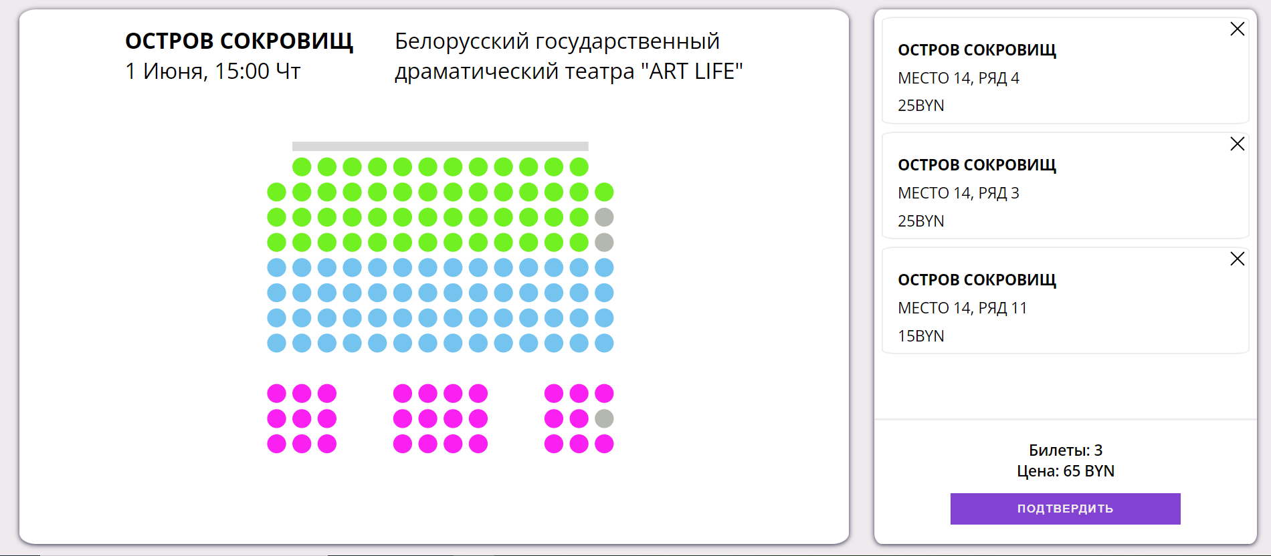

Рисунок 2.13 – Покупка билета

На странице с контактами имеется Яндекс карта (рис. 2.14), демонстрирующая расположение театра. Пользователи могут её масштабировать, листать, строить маршруты.

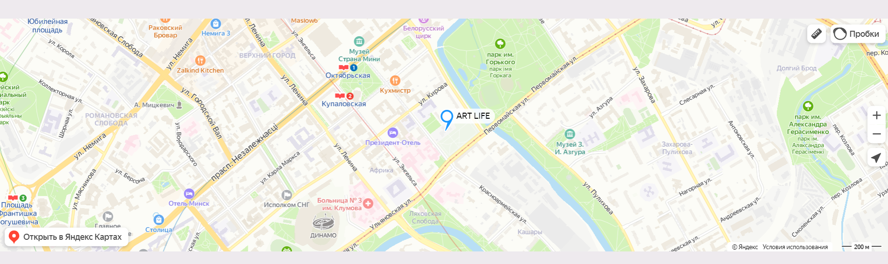

Рис. 2.14 – Карта месторасположения театра

Фавикон — это маленькая иконка, которая отображается во вкладке браузера рядом с названием страницы (рис. 2.15).



Рисунок 2.15 – Favicon веб-сайта

Фавиконки также могут отображаться в закладках и в списке избранных в браузере. Они помогают узнавать ваш сайт среди других вкладок и закладок в браузере, что может быть полезным для удобства использования сайта и повышения его узнаваемости, помогут сайту выглядеть более профессионально и завершенно, что может повысить доверие пользователей к вашему сайту.

## 2.6 Разработка спецэффектов

Анимация на сайте может привлечь внимание посетителей, улучшить пользовательский опыт и выделить важные элементы. Например, интерактивные элементы могут помочь пользователям лучше понять, как использовать продукт или услугу, которую предлагает сайт. Они могут также сделать сайт более привлекательным и запоминающимся. Важно сбалансировать количество и места использования анимации на сайте, чтобы она помогала достичь целей сайта, а не мешала этому.

На сайте будет реализована анимация изменения цвета текста при наведении в шапке (рис. 2.16). Это довольно частая практика на веб-сайтах. Анимация позволит пользователям лучше ориентироваться, на какую страницу они перейдут.



Рисунок 2.16 – Анимация header

Создана анимация появления тени (рис. 2.17) при наведении курсора мыши на кнопки для ориентировки пользователя, какое действие сейчас будет совершено и на какую веб-страницу его перебросит.



Рисунок 2.17 – Анимация наведения курсора на кнопку

Добавлена анимация всплывающей кнопки при наведении на изображении на главной странице в блоке с афишей (рис. 2.18). Это делается для привлечения пользовательского внимания и экономии места в блоке.

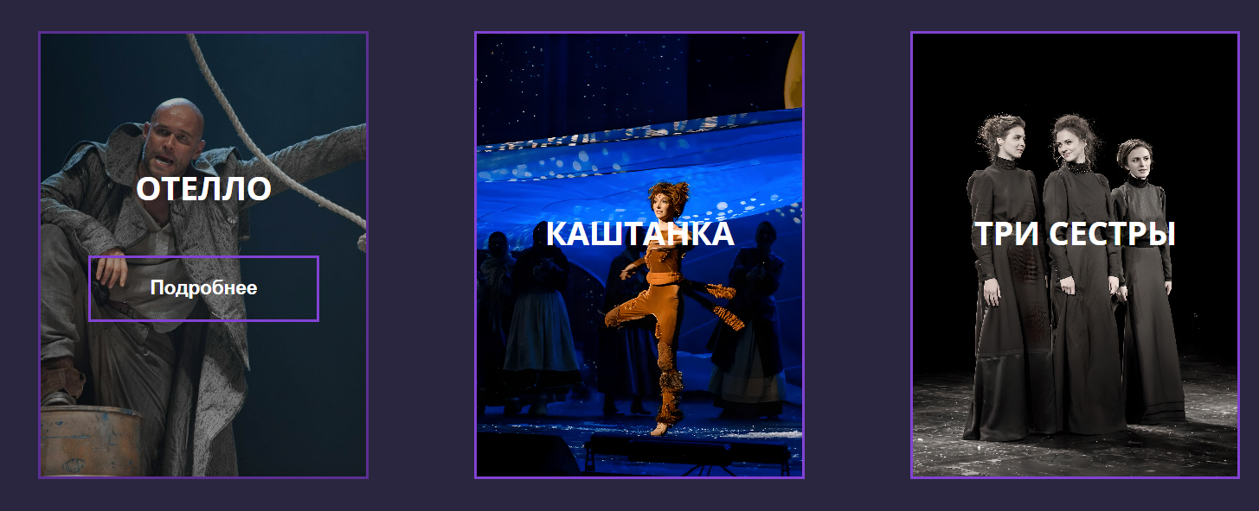

Рисунок 2.18 – Анимация всплывающей кнопки

Немного ниже на главной странице в блоке с коллективом добавлена анимация всплывающей информации об имени и должности работников (рис. 2.19).



Рисунок 2.19 – Анимация всплывающей информации

Ко многим изображением на веб-сайте применён эффект плавного появления тени при наведении. Пример реализации данного эффекта на веб-странице с афишей продемонстрирован на рис. 2.20.

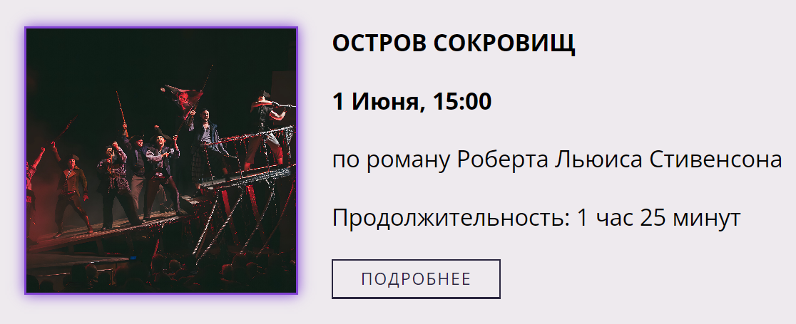

Рисунок 2.20 – Анимация появления тени у изображения

На веб-странице с ценами билетов добавлена анимация плавного изменения цены (рис. 2.21), чтобы пользователь сразу обратил на неё внимание.

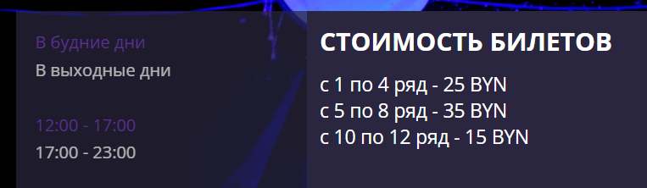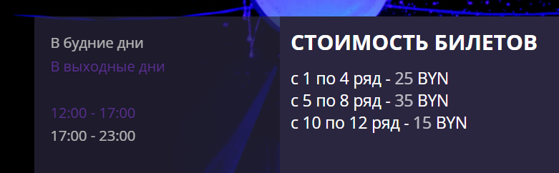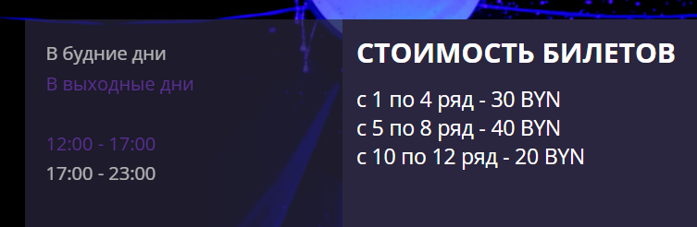

Рисунок 2.21 – Анимация плавного изменения цены

Для придания интерактивности веб-странице с историей театра добавлена возможность чтения дополнительной информации при наведении курсором на блок с изображениями в конце страницы. Анимация заключается в плавном появлении границ текстового блока и самой дополнительной информации (рис. 2.22).

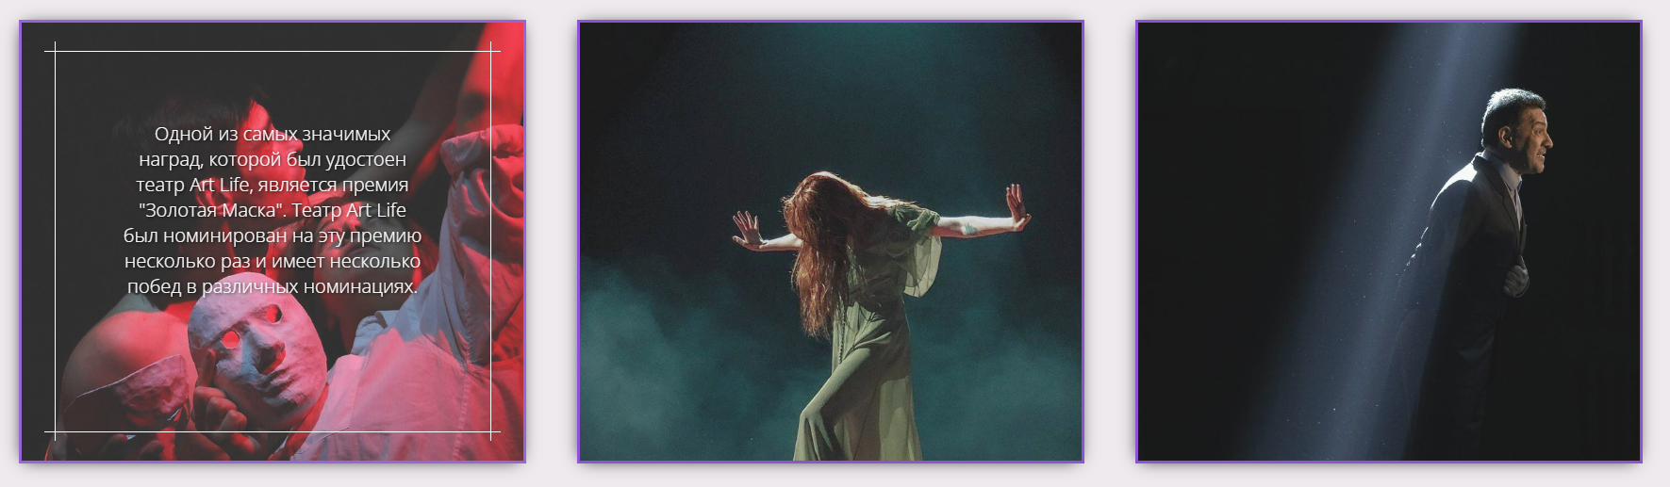

Рисунок 2.22 – Анимация появления дополнительной информации

Следующий эффект – масштабирование изображения без увеличения его размера (рис 2.23). Эффект добавлен на страницу с историей театра, чтобы разнообразить текстовую информацию.

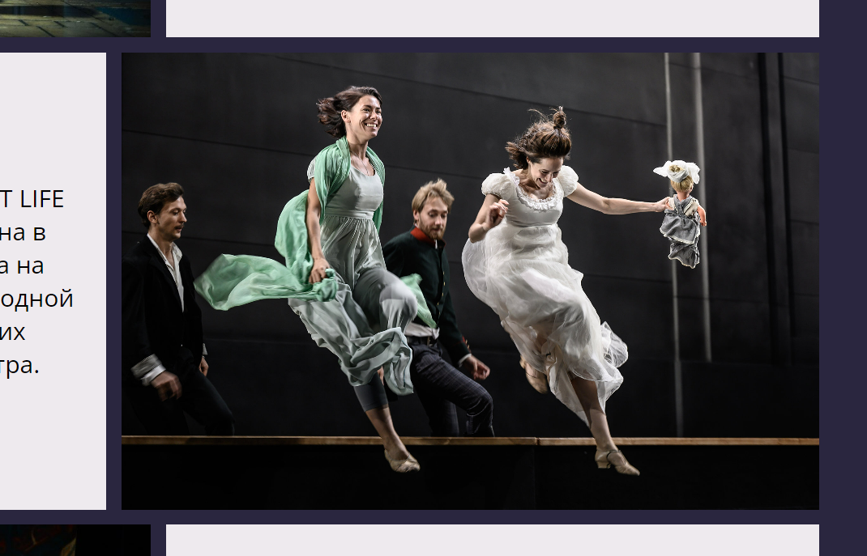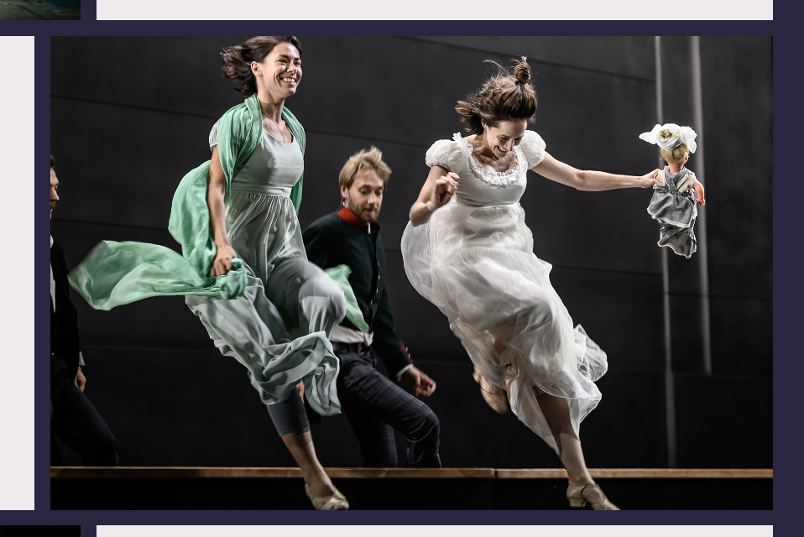

Рисунок 2.23 – Эффект масштабирования изображения

Кроме всего вышеперечисленного, на веб-сайте изменён Scrollbar (рис. 2.24), который теперь соответствует по стилевому оформлению тематике сайта.

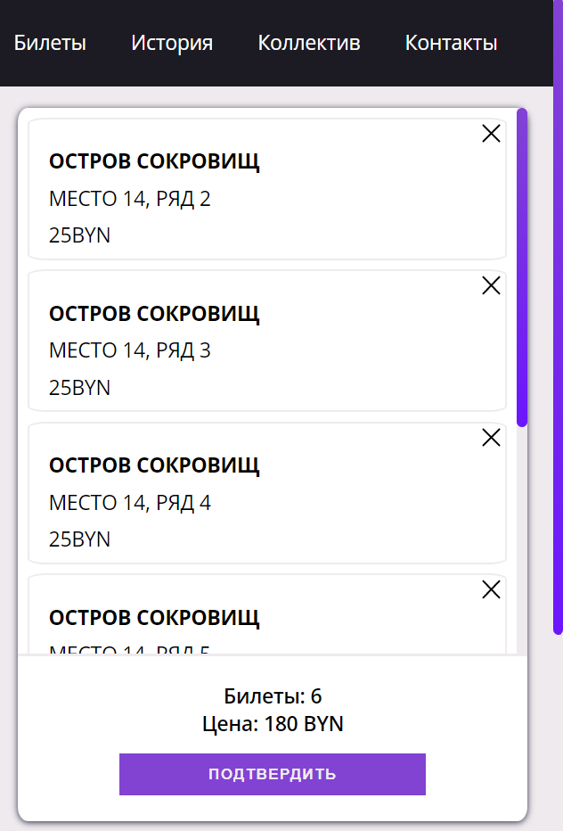

Рисунок 2.24 – изменённый Scrollbar

## 2.7 Выводы

Работа над внешним оформлением веб-сайта очень важна, поскольку она определяет первое впечатление, которое посетители получают от сайта. Визуальный дизайн включает в себя выбор цветовой схемы, шрифтов, изображений, анимаций и других элементов, которые могут повлиять на то, как посетители воспринимают сайт и как легко они могут на нем ориентироваться.

Хороший дизайн может привлечь внимание посетителей, заинтересовать их и помочь им легче найти нужную информацию. Более того, внешний вид сайта может повлиять на то, насколько профессионально и надежно выглядит театр, которому сайт принадлежит.

Однако, не стоит забывать, что дизайн должен быть адаптирован для целевой аудитории и соответствовать целям и задачам сайта. Отталкиваясь от выбранной нами стилистики сайта (минимализм), происходит дальнейший выбор цветового оформления сайта, учитывая, какие ощущения от посещения веб-сайта пользователи должны получить, а также выбор основного шрифта для веб-сайта. Шрифт должен быть читабельным как на компьютерах, так и на мобильных устройствах. Важнейшим этапом работы над внешним оформлением веб-сайта – разработка логотипа, представляющее лицо театра. При создании логотипа следует учитывать выбранную ранее стилистику веб-сайта, ассоциативный ряд театра, простоту понимания логотипа и его шрифтовое оформление. К этапам разработки внешнего оформления относится и разработки спецэффектов, позволяющая улучшить визуальное восприятие сайта клиентом и помочь ориентироваться на веб-страницах. Все эффекты будут реализовываться при помощи JavaScripta, выбранного в качестве языка для придания интерактивности веб-сайту в разделе с постановкой задачи.

# 3 Реализация структуры

## 3.1 Структура HTML-документа

HTML, или язык гипертекстовой разметки, является основным языком для создания веб-страниц. Он используется для определения содержимого и структуры веб-страницы, а также для создания ссылок и других элементов интерфейса. HTML-документ состоит из нескольких основных элементов, которые определяют его структуру, а именно:

«!DOCTYPE html» — это декларация типа документа, которая сообщает браузеру, что он должен интерпретировать документ как HTML5.

Тег «html» — это основной тег, который используется для определения начала и конца документа. Этот тег обеспечивает структурирование всего документа и важен для создания веб-страниц согласно стандартам.

«Head» — это секция документа, которая содержит метаданные, такие как заголовок страницы, описание, ключевые слова, ссылки на внешние файлы CSS и JavaScript, и т.д. В каждом HTML-файле следующий список содержимого тега:

1. Три HTML-тега «link», которые используются для подключения шрифтов Google Fonts [5] к веб-странице. Первый указывает браузеру, что нужно установить соединение с сервером Google Fonts до того, как он будет запрошен. Это помогает ускорить загрузку страницы, так как браузеру не нужно устанавливать соединение с сервером каждый раз, когда запрашивается новый шрифт. Второй указывает, что браузер должен обрабатывать запросы к серверу Google Fonts с использованием политики CORS (Cross-Origin Resource Sharing). Третий указывает на таблицу стилей CSS, содержащую набор шрифтов Open Sans с разными весами.

2. HTML-теги «link», которые используются для подключения таблиц стилей к веб-странице. Атрибут «href» содержит относительный путь к файлу таблицы стилей. Эта таблица стилей будет применяться к элементам веб-страницы, которые соответствуют правилам CSS, определенным в этом файле.

3. «Meta charset="utf-8"». Этот тег указывает браузеру, что документ содержит символы в кодировке UTF-8. UTF-8 — это кодировка, которая позволяет отображать символы из разных языков, в том числе и кириллицу. Без этого тега некоторые символы могут быть отображены неверно.

4. «Meta name="viewport" content="width=device-width, minimum-scale=1, initial-scale=1"». Этот тег используется для определения масштаба и размеров экрана устройства, на котором отображается документ. Конкретно данный тег указывает, что ширина экрана должна быть равна ширине устройства, а минимальный масштаб и начальный масштаб должны быть равны единице.

5. HTML-тег «link», который используется для установки значка сайта (favicon) в адресной строке браузера и вкладке страницы. Атрибут «rel» со значением “shortcut icon” указывает на то, что данный файл является значком сайта. Установка значка сайта является важным элементом брендинга и помогает пользователям быстрее находить нужный сайт среди множества открытых вкладок в браузере.

Код, представленный в Приложении В (листинг В.1) является HTML-разметкой для создания верхнего меню (шапки) сайта. Тег «header» обозначает область, которая содержит верхнюю часть сайта. Далее идет контейнер с классом «container», который задает ширину контента и выравнивание по центру. Внутри контейнера находится элемент с классом «header__body», который содержит логотип сайта, кнопку бургера для открытия мобильного меню и само навигационное меню. Навигационное меню находится внутри тега «nav». Внутри навигационного меню находится список с классом «header__list», который содержит ссылки на различные страницы сайта.

При создании веб-страницы, возникает необходимость обернуть элементы в общий контейнер. Это может быть полезно, если нужно применить определенные стили к группе элементов, а не к каждому элементу по отдельности.

Для этого используется тег «div», который представляет из себя контейнер для других элементов. Элементы на странице помещаются внутрь тега «div», ему задаётся класс или идентификатор, чтобы применить стили к этой группе элементов. Пример использования контейнера для создания блока с коллективом из рис. 2.8, предоставлен в листинге 3.1.

|  |
| --- |
| <div class="collective">  <h1 class="collective_h1">Коллектив</h1>  <div class="collectivewrapper">  <div class="cart">        <img src="../image/collective/1.jpg">           <div class="namespec">Никонов Арсений<br>Заведующий труппой</div>       </div>       <div class="cart">            <img src="../image/collective/2.jpg">            <div class="namespec">Парамонова София<br>Режиссёр</div>      </div>       <div class="cart">            <img src="../image/collective/3.jpg">            <div class="namespec">Смирнова Ева<br>Капельдинер</div>       </div>      <a href="collective.html" class="button_collective_link"><span>Весь коллектив</span></a>  </div>  </div> |

Листинг 3.1 – Пример использование контейнеров

В примере создаётся два контейнера – первый, с классом «collective», для создания отдельного блока веб-страницы с демонстрацией коллектива театра, который будет растянут на всю ширину экрана и отделён отдельным цветом, и второй, с классом «collectivewrapper», для манипуляции изображениями внутри блока (листинг 3.2). Таким же образом, весь веб-сайт разбит на блоки.

|  |
| --- |
| .collective {      width: 100%; |

|  |
| --- |
| padding-top: 3%;      margin: 0;      background-color: $colorwhite2;      height: auto;  }  .collectivewrapper {      width: 80%;      height: 70%;      margin: auto;      display: flex;      flex-wrap: wrap;      justify-content: center;      gap: 8%;  } |

Листинг 3.2 – Пример использования стилей для контейнера

Слайдер, предоставленный в рис. 2.7, реализуется с помощью библиотеки SwiperJS и имеет следующую структуру (листинг 3.3):

|  |
| --- |
| <div class="swiper mySwiper">      <div class="swiper-wrapper">          <div class="swiper-slide">              <div class="containerr">                  <img src="../image/perfomance/RomeoGlPhoto.jpeg">                  <p class="pp">Ромео и Джульетта</p>                  <a href="Romeo.html" class="button_swiper_link"><span>Купить билет</span></a>              </div>          </div>          <div class="swiper-slide">              <div class="containerr">                  <img src="../image/perfomance/PortretGlPhoto.jpg">                  <p class="pp">Портрет Дориана Грея</p>                  <a href="Portret.html" class="button_swiper_link"><span>Купить билет</span></a>              </div>          </div>      </div>      <div class="swiper-pagination"></div>      <div class="swiper-button-next"></div>      <div class="swiper-button-prev"></div>  </div> |

Листинг 3.3 – Структура слайдера

Данный код служит для описания составных элементов слайдера на веб-странице. Структура у данного слайдера, следующая: объект слайдера, содержащий вложенные элементы, объект-контейнер для слайдера, блок-слайд, содержащий изображение, название и ссылку на страницу билетов. Кроме этого, предусмотрены кнопки прокрутки, содержащиеся в объекте-контейнере для пагинации.

Для создания формы для отправки отзыва на веб-сайте с валидацией из рис. 2.10 используется следующая структура HTML-документа (листинг 3.4):

|  |
| --- |
| <div class="formcontainer">      <form class="form" id="form" action="/">      <h2>Оставить отзыв</h2>          <div class="input-control">          <label for="name">Имя</label>              <input type="text" id="username" name="username">              <div class="error"></div>          </div>              <div class="input-control">              <label for="email">E-mail</label>              <input type="text" id="email" name="email">              <div class="error"></div>           </div>              <div class="input-control">              <label for="message">Отзыв</label>              <textarea id="message" name="message"></textarea>              <div class="error"></div>           </div>           <button type="submit" id="submitBtn">Отправить</button>  </form>  </div> |

Листинг 3.4 – Структура формы

Класс «formcontainer» отвечает за стилизацию контейнера формы, «form» - за стилизацию формы, «input-control» - за стилизацию контейнера для каждого поля ввода, «error» - за вывод сообщения об ошибке валидации данных, если таковые имеются. Атрибут «name» в каждом поле ввода и кнопке отправки используется для идентификации данных, отправляемых формой на сервер. Атрибут id используется для идентификации каждого поля ввода, который может использоваться в JavaScript для получения или установки значения поля.

Всплывающее окно (рис. 2.11), появляющееся после успешного заполнения формы, имеет структуру (листинг 3.5), состоящую из контейнера, отвечающего за стилизацию заднего фона, сообщения, выводящегося в самом всплывающем окне и изображения, отображающего кнопку закрытия всплывающего окна.

|  |
| --- |
| <div class="popup-bg">  <div class="popup">Отзыв успешно оставлен</div>  <img class="close-popup" src="../image/important/cross.svg">  </div> |

Листинг 3.5 – Структура всплывающего окна

Для добавления на веб-страницу интерактивную карту Яндекс.Карт (рис. 2.14) с использованием сервиса "Конструктор карт", прописывается тег script (листинг 3.6), где в качестве атрибута src указывает на адрес на сервис «Конструктор карт» Яндекс.Карт, и передает ему параметры настроек карты, такие как ширина, высота, язык, скроллинг и т.д.

|  |
| --- |
| <script type="text/javascript" charset="utf-8" async src="https://api-maps.yandex.ru/services/constructor/1.0/js/?um=constructor%3Af052e5de8a7cb0e1d81d33d4de3fefe5e3c1173b792358150cd603da03c99fef&amp;width=100%&amp;height=400&amp;lang=ru_RU&amp;scroll=false"></script> |

Листинг 3.6 – Добавление интерактивной карты карты

В нашем случае карта будет растянута на всю ширину экрана, скроллинг заблокирован, чтобы не помешать пользователю перемещаться по странице.

Изображения, которые предоставляют возможность получения дополнительной информации при наведении курсора мыши (рис. 2.22), имеют структуру, реализованную с помощью «figure» и «figcaption» (листинг 3.7).

|  |
| --- |
| <div class="photo">      <figure>          <img src="../image/dopinformation/5.jpg">          <figcaption>              <p>Одной из самых значимых наград, которой был удостоен театр Art Life, является премия "Золотая Маска". Театр Art Life был номинирован на эту премию несколько раз и имеет несколько побед в различных номинациях.</p>          </figcaption>      </figure>      <figure>          <img src="../image/dopinformation/8.jpg">          <figcaption>              <p>Театр Art Life - это один из самых известных театров в нашей стране, который представляет высококачественные постановки с участием талантливых актеров. За свою деятельность театр Art Life был награжден множеством престижных наград.</p>          </figcaption>      </figure>  </div> |

Листинг 3.7 – Структура изображений с дополнительной информацией

«figure» и «figcaption» — это теги HTML, которые используются для создания изображений с подписями на веб-страницах.

«figure» используется для определения некоторого контейнера, который содержит изображение и его подпись. Это может быть любой элемент, который содержит изображение. «figcaption» используется для добавления подписи к изображению внутри «figure». Она должна быть расположена внутри тега «figure», чтобы быть связанной с соответствующим изображением.

## 3.2 Добавление таблиц стилей SCSS и CSS

Таблицы стилей (CSS) используются при создании веб-сайтов для того, чтобы стиль и внешний вид элементов на веб-странице соответствовали заданному визуальному дизайну и требованиям. Они позволяют создавать красивые и функциональные интерфейсы, определяя различные стилизующие параметры, такие как цвета, шрифты, размеры, отступы, позиции и т.д. Таблицы стилей позволяют отделить структуру и содержание веб-страницы от ее визуального оформления. Это улучшает доступность и удобство использования сайта для пользователей и упрощает обслуживание сайта для разработчиков.

SCSS — это препроцессор CSS, который добавляет дополнительные функции и возможности в CSS. SCSS позволяет использовать переменные, функции, операторы, вложенность и многое другое, что делает написание стилей более гибким и удобным. SCSS-код компилируется в обычный CSS-код, который затем используется на веб-странице.

Основное преимущество использования SCSS вместо CSS состоит в том, что SCSS позволяет более эффективно организовывать и структурировать большие проекты. Он также упрощает создание и поддержку повторяющихся стилей, таких как цвета и размеры, благодаря использованию переменных.

Для написания кода SCSS используется Prepros. Prepros — это инструмент для компиляции кода, которые могут использоваться для создания веб-сайтов. Он позволяет автоматически компилировать код из разных языков, включая SCSS, в обычный CSS, который может быть прочитан браузером. Prepros отслеживает изменения в файле SCSS и автоматически компилирует их в CSS при каждом изменении. Это позволяет сэкономить время при разработке сайтов, которые используют сложные стили. Кроме этого, Prepros автоматически сжимает и минимизирует CSS-файлы, что позволяет уменьшить их размер и сократить время загрузки страницы.

Несмотря на то, что стили прописываются в SCSS файле, к HTML-файлу подключаются CSS-файлы, в которые, при помощи Prepros, компилируется SCSS-код. Из используемых преимуществ SCSS можно выделить:

1. Вложенность – возможность использовать иерархический подход к написанию CSS-кода, в котором дочерние элементы могут быть выбраны в свойства родительского элемента. Это визуально создает более понятный, структурированный и читаемый код.

2. Переменные – возможность определения значений, которые могут быть повторно использованы в коде для свойств, таких как цвета, размеры и т. д. Использование переменных помогает упростить код, ускорить его написание и облегчить его сопровождение.

3. Миксины – это одна из ключевых функций в SCSS. Они позволяют обрабатывать общие стили и правила, которые могут быть использованы повторно в разных местах CSS-кода.

Чтобы не прописывать для каждого SCSS-файла одинаковые переменные и миксины, был создан файл, содержащий часто используемые значения и импортирующийся в каждый SCSS-файл (листинг Г.1).

В листинге 3.8 представлена часть кода SCSS-файла, демонстрирующая все используемые преимущества SCSS.

|  |
| --- |
| @import "variablesmain.scss";  .containerr {      position: relative;      @include size($full, 100%);      margin: 0;      padding: 0;      img {          @include size($full, 100%);          padding: 0;          margin: 0;          object-fit: cover;      }      .pp {          position: absolute;          text-transform: uppercase;          @include topleft (120px, 10%);          color: $colorwhite;          font-size: 40px;      }  } |

Листинг 3.8 – Пример использование преимуществ SCSS

Медиазапросы— это часть каскадных таблиц стилей CSS, которые позволяют управлять стилями на основе характеристик устройства и экрана, на котором отображается страница. Они позволяют задать различные стили для разных типов экранов (например, мобильные устройства, планшеты, настольные компьютеры). Таким образом, сайт может быть более удобным для просмотра на разных устройствах, и его внешний вид будет адаптироваться под различные размеры экранов и разрешения.

Медиазапросы пишутся внутри CSS-файла и содержат правила стиля, которые будут применяться на определенном экране. Например, рассмотрим медиазапрос для контейнера из листинга 3.9. При достижении указанного размера экрана, меняется направление построения элементов в flex-контейнере, что позволяет отобразить все элементы на устройствах с более узкой шириной (листинг 3.1).

|  |
| --- |
| @media screen and (min-height: 650px) and (max-width: 1100px) {     .collectivewrapper {          width: 80vw;          margin: auto; |

|  |
| --- |
| flex-direction: column;          flex-wrap: nowrap;          align-items: center;    justify-content:space-between;      }  } |

Листинг 3.9 – Пример использование медиазапроса

Как видно из предыдущих Листингов и, как было указанно в главе 2.1, в качестве способа вёрстки был выбран CSS flexbox. В листинге 3.10 представлен пример вёрстки footer из рис. 2.9.

|  |
| --- |
| footer {      width: 100%;      background-color: $colorblack2;      padding: 10px;      display: flex;      padding: 5% 2% 5% 2%;      flex-wrap: wrap;      align-items: center;      align-content: center;      justify-content: center;      align-content: space-around;      gap: 5%;  } |

Листинг 3.10 – Пример использования flex-вёрстки

Для отображения правильности введённой информации при проверке валидации в форме на рис. 2.10, к листингу 3.4 применяются следующие стили (листинг 3.11):

|  |
| --- |
| .input-control input:focus {    outline: 0;  }  .input-control.success input, .input-control.success textarea {    border-color: #09c372;  .input-control.error input, .input-control.error textarea {    border-color: #ff3860;    margin: 0 5% 0 5%;  }  .input-control .error {    color: #ff3860;    margin: 0 5% 5% 5%;  } |

Листинг 3.11 – Стили для оформления валидации формы

Данный код определяют стили для элементов управления вводом, которые имеют статус «success» (успешно) или «error» (ошибка). В первом случае границы элементов будут иметь зеленый цвет, а во втором - красный цвет.

«input-control .error» определяет стиль для текста, который появляется под элементом управления вводом, когда он находится в состоянии ошибки. В данном случае, цвет текста будет красным, а расположение будет смещено относительно элемента управления вводом.

Для появление всплывающего окна с рис. 2.11, к листингу 3.5 применяются следующие стили (листинг 3.12):

|  |
| --- |
| .popup-bg {      position: fixed;      top: 0;      left: 0;      width: 100%;      height: 100%;      background: rgba(0,0,0,0.8);      display: none;  }  .popup {      position: absolute;      background: #ffffff;      width: 60%;      left: 50%;      top: 50%;      text-align: center;      transform: translate(-50%, -50%);      padding: 10%;      font-size: 21px;  }  .close-popup {      position: absolute;      top: 20px;      right: 20px;      width: 25px;      height: 25px;      cursor: pointer;  }  .no-scroll {      overflow-y: hidden;  } |

Листинг 3.12 – Стили для всплывающего окна

Для заднего фона всплывающего окна задаём фиксированное позиционирование, чтобы затемнение было на весь экран, не зависимо от скроллинга, и растягиваем его на весь экран. Изначально всплывающее окно не отображается, свойство «display» будет менять при помощи JavaScript. Содержимое всплывающего окна центрируем по середине, прописываем расположение изображения, отвечающее за закрытие, и отключаем вертикальную прокрутку, содержимое элемента, которое выходит за его границы, не будет доступно для просмотра пользователем, даже если он попытается проскроллить страницу.

Для веб-страницы из рис. 2.12 прописываем свойство «active», которое будет применяться к выбранным параметрам при просмотре цен на билеты (листинг 3.13).

|  |
| --- |
| .active {      color: $colorpurple;  } |

Листинг 3.13 – Стили для просмотра цен на билеты

Плавное изменение цвета текста при наведении в шапке веб-сайта (рис. 2.16), используется свойство «transition», которое определяет, какие свойства CSS будут анимироваться при изменении состояния элемента. Псевдокласс «&:hover» определяет стили для ссылки в состоянии наведения курсора на ссылку (листинг 3.14).

|  |
| --- |
| .header__link {      color: #fff;      text-decoration: none;      font-size: 18px;      margin-right: 40px;      transition: 0.1s all linear;      &:hover {          color: $colorpurple      }  } |

Листинг 3.14 – Стили для анимации смены цвета текста при наведении

Следующий код (листинг 3.15) задает стиль для кнопки на веб-странице с рис. 2.17. Он устанавливает цвет границы и текста кнопки, а также определяет стиль при наведении курсора мыши на кнопку. Также он добавляет тень и изменяет расстояние между буквами при наведении курсора.

|  |
| --- |
| .button_afisha_link {    border: 2px solid $colorwhite2;    color: $colorwhite2;  }    .button_afisha_link:hover {    background: $colorpurple;    color: $colorpurple;    letter-spacing: 0.15em;    box-shadow: 0 0 15px $colorpurple; |

|  |
| --- |
| }  .button_afisha_link:before {    content: '';    position: absolute;    inset: 2px;    background: $colorblack2;  } |

Листинг 3.15 – Стили для анимации кнопки

Для создания эффекта всплывающей кнопки при наведении на изображение (рис. 2.18) происходит два действия: смещение текста вверх для освобождения места и отображение кнопки, которая до наведения является прозрачной (листинг 3.16).

|  |
| --- |
| .cartinfo {      position: absolute;      top: 40%; left: 0; bottom: 0; right: 0;      font-weight: 700;      font-size: 30px;      text-align: center;      text-transform: uppercase;      color: white;      z-index: 1;      transition: top .5s ease;  }    .cart:hover .cartinfo {  top: 30%;  }  .cartbutton {      position: absolute;      width: 70%;      left: 15%;      top: 50%;      text-align: center;      opacity: 0;      transition: .35s ease;      @include border($colorpurple);      background-color: transparent;      height: 15%;      text-align: center;      color: white;      z-index: 1;  font-weight: 700;      font-size: 18px;  } |

|  |
| --- |
| .cart:hover .cartbutton {      opacity: 1;  } |

Листинг 3.16 – Стили для анимации всплывающей кнопки

Анимация всплывающей информации (рис. 2.19) делается аналогичным образом, то есть при наведении курсора на изображение меняется значение свойства прозрачности у блока с текстом.

Появление тени вокруг изображения, как на рис. 2.20, также прописывается очень просто, а именно используя псевдокласс «:hover» и свойство «transition» (листинг 3.17).

|  |
| --- |
| img {      width: 20vw;      height: 40vh;      object-fit: cover;      border: 3px solid $colorpurple;      margin-right: 5vh;      transition: 0.5s;  }  img:hover {    box-shadow: 0 0 15px $colorpurple;  } |

Листинг 3.17 – Стили для анимации появления тени

Анимация появления дополнительной информации (рис. 2.22) реализуется с помощью добавления к Листингу 3.8 следующих стилей.

Как только пользователь наводит курсор мыши на «figure», происходят некоторые изменения: изображение становится менее прозрачным и отодвигается немного относительно общей области вывода «figure». Надпись становится видимой с анимационным эффектом, подпись устанавливается на переднем плане изображения, окружена белыми границами. Эти изменения реализованы с помощью псевдоэлементов «before» и «after», параметров прозрачности и трансформации элементов (листинг Г.2).

Если требуется масштабировать картинку, не увеличивая при этом её размеры (рис. 2.23), то каждое изображение надо поместить в блок, для которого задать свойство «[display](https://webref.ru/css/display)» со значением «inline-block», чтобы блок стал размером с изображение, а также «[overflow](https://webref.ru/css/overflow)» со значением «hidden», чтобы пряталось всё за пределами блока (листинг 3.18).

|  |
| --- |
| .informimg {      width: 47%;      height: 60vh;      overflow: hidden; |

|  |
| --- |
| display: inline-block;      margin-bottom: 1%;      img {          width: 100%;          height: 100%;          object-fit: cover;          transition: 0.5s;          &:hover {              transform: scale(1.2);          }  }  } |

Листинг 3.18 – Стили для анимации масштабирования изображения

Для изменения Scrollbar (рис. 2.24) используются селекторы «::-webkit-scrollbar» (изменение полосы прокрутки) и «::-webkit-scrollbar-thumb» (изменение ползунка полосы прокрутки). Код демонстрируется в листинге 3.19.

|  |
| --- |
| html {      overflow-y: scroll;      scrollbar-color: #101124 $colorpurple;      scrollbar-width: thin;  }    body::-webkit-scrollbar {        width: 0.5em;        background-color: #101124 ;  }  body::-webkit-scrollbar-thumb {        background-color: $colorpurple;  } |

Листинг 3.19 – Стили для оформления Scrollbar

Проверка кода будет производится с помощью Linter.

Linter — это инструмент анализа исходного кода, который проверяет его на соответствие стандартам написания, а также на общие ошибки, такие как опечатки и некоторые прочие проблемы с кодом, которые могут стать причиной ошибок в работе приложения.

Изначально необходимо прописать в терминале команду, представленную в листинге 3.20. Эта команда выполняет установку и добавление в devDependencies двух npm-пакетов – «stylelint» и «stylelint-config-standard-scss».

«stylelint» — это инструмент для проверки и форматирования CSS кода с помощью правил, настраиваемых в файле конфигурации. Он позволяет автоматически исправлять ошибки в CSS коде и предупреждать разработчика о наличии потенциальных проблем в коде.

«stylelint-config-standard-scss» — это одна из предустановленных конфигураций правил для `stylelint`, которая добавляет стандартные правила для SCSS кода. Он задает правила проверки для переменных, функций, миксинов и других аспектов как для SCSS, так и для CSS.

Флаг «--save-dev» указывает на то, что пакеты должны быть добавлены в список devDependencies в файле «package.json», что упрощает процесс установки и развертывания приложения, когда оно передается на другой компьютер.

|  |
| --- |
| npm install --save-dev stylelint stylelint-config-standard-scss |

Листинг 3.20 – Установка Linter

Следующий этап – указание в терминале команды, представленной в листинге 3.21. Команда выполняет проверку всех файлов с расширением «.scss» в текущей директории и всех ее поддиректориях, с использованием установленного линтера «stylelint».

|  |
| --- |
| npx stylelint "**/*.scss" |

Листинг 3.21 – Проверка файлов с указанным расширением

Изначально, проверка выдала 134 ошибки (рис. 3.1), например, отсутствие требуемых отступов, указание селекторов в неправильном порядке, использование CamelCase вместо kebab-case и другие. В итоге все ошибки были исправлены, повторное прописывание команды ошибок не выдавало.

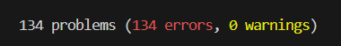

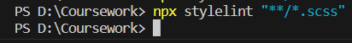

Рисунок 3.1 – Процесс исправление ошибок

Следующий этап проверки – Super Linter. Super Linter — это инструмент, созданный командой GitHub, который объединяет несколько линтеров в единую базу кодовой проверке и позволяет генерировать отчеты о проблемах в коде на разных языках программирования. Он использует предустановленные конфигурации линтеров для разных языков, что позволяет находить как локальные, так и глобальные проблемы в коде, которые могут привести к ошибкам.

На рис. 3.2 представлен успешный результат проверки кода с помощью Super Linter.

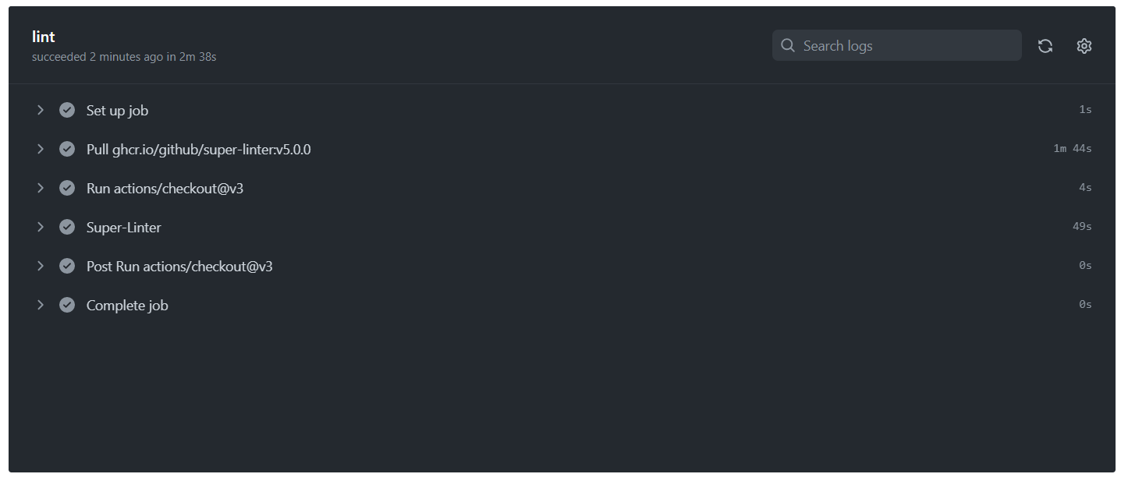

Рис 3.2 – успешный результат проверки кода Super Linter

Работа с Super Linter осуществлялась через GitHub Actions. Первым делом создался файл конфигурации Super Linter «[super-linter.yml](https://github.com/Growstale/coursework/commit/5f2c3ff0e50e73ccf2376645bb015b6a7a0705b4" \o "Update super-linter.yml)», далее, при изменении файла на главной ветке репозитория происходил автоматический запуск линтера, который проверял все файлы согласно конфигурации и выводил результаты работы линтера в электронный отчет.

## 3.3 Использование стандартов XML (SVG)

XML документ может использоваться в качестве базы данных для веб-сайта. Это возможно благодаря тому, что XML предоставляет структурированный формат хранения данных, который может быть обработан различными приложениями и устройствами.

Для использования XML документа в качестве базы данных необходимо определить структуру данных, которые будут храниться. В нашем случае вся веб-страница афиши театра заполняется с помощью XML.

Данные могут быть добавлены в XML документ с помощью различных средств, таких как специальные программы или скрипты на языках программирования. После добавления данных, XML документ может быть обработан и использован для отображения информации на веб-страницах или для выполнения других операций.

Одним из преимуществ использования XML документа в качестве базы данных является его гибкость. Структура данных может быть изменена или дополнена без необходимости изменения всей базы данных.

Код XML документа представлен в приложении Д (листинг Д.1). Информация, содержит расписание театральных спектаклей. Каждый спектакль представлен в блоке «cart», который содержит следующие элементы:

1) «link» ссылка на страницу с подробной информацией о спектакле;

2) «image» изображение спектакля;

3) «title» название спектакля;

4) «date» дата и время проведения спектакля;

5) «description» краткое описание спектакля;

6) «time» продолжительность спектакля;

7) «but» кнопка для перехода на страницу с подробной информацией о спектакле.

SVG (Scalable Vector Graphics) является форматом векторной графики, который позволяет создавать изображения с высокой четкостью и масштабируемостью. Использование SVG при создании веб-сайта имеет такие преимущества, как адаптивности и малый размер файлов.

SVG применяется на веб-странице с покупкой билетов (рис. 2.13) для динамического создания плана зала. В HTML-файле создаётся SVG-контейнер с определением его ширины и высоты, размеров и координат видимой области изображения. Атрибут «preserveAspectRatio="xMidYMid meet"» указывает на то, что изображение должно сохранять пропорции и центрироваться внутри контейнера. SVG изображение содержит прямоугольник, представляющий собой сцену зала (листинг 3.22). Все места будут создаваться динамически с помощью JavaScript.

|  |
| --- |
| <svg id="svg-container" width="100%" height="55vh" viewBox="0 0 500 550" fill="none" xmlns="http://www.w3.org/2000/svg" preserveAspectRatio="xMidYMid meet">  <rect x="25" width="470" height="15" fill="#D9D9D9"/>  </svg> |

Листинг 3.22 – SVG изображение

Также SVG изображения использовались в «подвале» веб-сайта в виде иконок социальных сетей (листинг Е.1).

## 3.4 Управление элементами DOM

Управление элементами DOM (Document Object Model) — это процесс изменения или манипулирования элементами веб-страницы с помощью JavaScript. DOM представляет собой иерархическую структуру документа, где каждый элемент является объектом, который может быть изменен, добавлен или удален с помощью JavaScript. Управление элементами DOM позволяет создавать интерактивные веб-страницы, обновлять содержимое страницы без перезагрузки и многое другое.

jQuery — это библиотека JavaScript, которая упрощает работу с элементами DOM и облегчает написание скриптов на JavaScript. Она предоставляет простой и удобный интерфейс для выполнения различных задач, таких как обработка событий, анимация, изменение стилей и многое другое. Использование jQuery позволяет ускорить процесс разработки веб-приложений, так как многие задачи, которые раньше требовали написания большого количества кода на JavaScript, теперь могут быть выполнены с помощью нескольких строк кода с использованием jQuery.

Для правильного отображения бургер-меню в мобильных версиях веб-сайта используется код из листинга 3.23. Этот код добавляет обработчик события клика на бургер-иконку. При клике на этот элемент, код переключает класс «active», что позволяет показывать или скрывать меню при клике на бургер-иконку и блокировать прокрутку страницы, если меню открыто. Код также использует функцию «$(document).ready()», чтобы убедиться, что все элементы страницы загружены перед выполнением скрипта.

|  |
| --- |
| $(document).ready(function() {      $('.header__burger').click(function(){          $('.header__burger, .header__menu').toggleClass('active');          $('body').toggleClass('lock');      })  }) |

Листинг 3.23 – Отображение бургер-меню

Для импорта XML-файла (листинг Д.1) в HTML-файл используется код из Листинга Ж.1. Оператор if проверяет, поддерживает ли браузер объект XMLHttpRequest. Если да, создается объект XMLHttpRequest и присваивается переменной xmlhttp. Если нет, создается объект ActiveXObject и также присваивается переменной.

Объект XMLHttpRequest (XHR) является встроенным объектом в JavaScript, который позволяет взаимодействовать с сервером без перезагрузки страницы. Он поддерживает асинхронную отправку запросов, что позволяет продолжать работу с пользовательским интерфейсом, пока запрос выполняется.

Объект ActiveXObject — это специальный объект в Internet Explorer, который позволяет создавать и использовать ActiveX-компоненты, которые могут быть установлены на компьютере пользователя. ActiveX — это технология, которая позволяет создавать динамические компоненты для выполнения задач на стороне клиента веб-приложений.

Функция onreadystatechange вызывается каждый раз, когда изменяется состояние XMLHttpRequest. Если readyState равен 4 (это означает, что операция завершена) и status равен 200 (это означает, что запрос был успешным), вызывается функция displayBooks(), которой передается объект XMLHttpRequest (или ActiveXObject) в качестве параметра.

Далее отправляет GET-запрос на сервер для получения XML-документа. Атрибут true указывает на асинхронный режим работы запроса. Ответ сервера будет обработан в соответствующей функции обратного вызова.

Функция displayBooks() извлекает XML-данные из объекта XMLHttpRequest (или ActiveXObject), потом извлекает из них информацию с помощью метода getElementsByTagName() и объединяет ее в HTML-контейнер. Наконец, HTML-контейнер присваивается элементу на веб-странице с ID "afishacontainer".

Для слайдера (рис. 2.7) прописан отдельный JS-код, который его инициализирует с определёнными параметрами, а именно отсутствие расстояния между слайдами, наличие кнопок навигации и возможность прокручивания мышью (листинг 3.24).

|  |
| --- |
| var swiper = new Swiper(".mySwiper", {      spaceBetween: 0,      navigation: { |

|  |
| --- |
| nextEl: ".swiper-button-next",        prevEl: ".swiper-button-prev",    },      pagination: {        el: ".swiper-pagination",      },      mousewhell: true  }); |

Листинг 3.24 – Отображение слайдера

Функционал изменения цен билетов (рис. 2.12) также реализован с помощью jQuery (листинг 3.25).

При клике на предложенный параметр, происходит обмен классом active, который выделяет выбранный параметр цветом. Далее происходит проверка второго параметра и замена текста с ценой билета. Замена сопровождается функцией «fadeout», которая используется для создания анимации появления элемента, плавно увеличивая прозрачность элемента от 0 до 1.

|  |
| --- |
| $(document).ready(function() {      $('.day1').click(function(){          $('.day1').addClass('active');          $('.day2').removeClass('active');          if ( $('.time1').hasClass('active')) {              $('#price1').fadeOut(500, function() {                  $(this).html('25').fadeIn(500);              });              $('#price2').fadeOut(500, function() {                  $(this).html('35').fadeIn(500);              });              $('#price3').fadeOut(500, function() {                  $(this).html('15').fadeIn(500);              });}          else {              $('#price1').fadeOut(500, function() {                  $(this).html('35').fadeIn(500);              });              $('#price2').fadeOut(500, function() {                  $(this).html('45').fadeIn(500);              });              $('#price3').fadeOut(500, function() {                  $(this).html('25').fadeIn(500);              });          }      })  }) |

Листинг 3.25 – Динамическое изменение цены билетов

Далее рассмотрим процесс покупки билетов. Всё начинается с перехода со страницы спектакля. Пользователю необходимо выбрать время из перечня предложенных. Выбранное время и название спектакля необходимо передать на страницу покупки для корректного отображения информации. Для этого будет использоваться локальное хранилище браузера (листинг 3.26).

LocalStorage — это механизм хранения данных на стороне клиента в браузере. Это означает, что данные сохраняются на компьютере пользователя, а не на сервере. LocalStorage предоставляет простой способ хранения пар ключ-значение в браузере. Данные, хранящиеся в localStorage, сохраняются даже после закрытия браузера и перезагрузки компьютера.

|  |
| --- |
| document.getElementById('id_first_button').onclick = function() {      let nameofperfomance = document.getElementById('zagolov').textContent;      localStorage.setItem('name', nameofperfomance);      let timeofperfomance = document.getElementById('date1').textContent;      localStorage.setItem('time', timeofperfomance);  } |

Листинг 3.26 – Сохранение значений в localStorage

Содержимое необходимых элементов сохраняется в переменные, которые сохраняются в локальном хранилище браузера. Таким образом, при нажатии на кнопку, в localStorage будут записаны два значения с ключами «name» и «time». Эти значения будут использованы в будущем для отображения сохраненной информации на другой веб-странице.

Перейдём к JavaScript-коду, представленному в листинге 3.27, используемому на веб-странице покупки билетов. Первым делом происходит вычисление дня недели и времени.

Создается массив с названиями недельных дней. Получаем строки даты из localStorage, разделяем строку даты на несколько частей, используя разделитель, вследствие чего получаем день, месяц и временя в виде отдельных частей и их преобразование в нужный формат.

Создаём новую дату путем передачи дня и месяца в качестве аргументов объекту «Date», после чего становится возможным получение дня недели при помощи метода «getDay()».

Следующий этап - определение рабочего дня при помощи цикла и проверки дня недели. Далее происходит определение утреннего или вечернего времени при помощи проверки времени, полученного из строки даты.

|  |
| --- |
| let arrayOfDays = ['Вс', 'Пн', 'Вт', 'Ср', 'Чт', 'Пт', 'Сб'];  let dateString = localStorage.getItem('time');  let dateParts = dateString.split(', ');  let datePart = dateParts[0].split(' ');  let timePart = dateParts[1]; |

|  |
| --- |
| let timee = timePart.split(':')[0];  let day = parseInt(datePart[0]);  let monthNames = ['января', 'февраля', 'марта', 'апреля', 'мая', 'июня', 'июля', 'августа', 'сентября', 'октября', 'ноября', 'декабря'];  let month = monthNames.indexOf(datePart[1]);  let date = new Date(2023, month, day);  let dayOfWeek = arrayOfDays[date.getDay()];  let workday, morning;  for (let i = 0; i < 7; i++) {      if (dayOfWeek == arrayOfDays[i]) {          if (i == 0 || i == 6) {              workday = false;          }          else {              workday = true;          }      }  }  if (timee < 18) {      morning = true;  }  else {      morning = false;  } |

Листинг 3.27 – Вычисление даты и времени

Следующий JavaScript код (листинг 3.28) генерирует SVG-элементы (круги) и добавляет их на страницу. Эти круги представляют собой места в зале (рис. 2.13). Цикл используется для повторения определенного блока кода для каждой строки и столбца сетки, где строка считается переменной «i», а столбец - переменной «y». Внутри цикла создается новый элемент «circle» при помощи метода «createElementNS» с указанием пространства имен SVG.

Затем устанавливаются атрибуты «cx», «cy», «r», «class», а также пользовательские атрибуты «data-row» и «data-column» для элемента «circle». «cx» является координатой X центра круга, «cy» - координатой Y центра круга, «r» - радиус круга. Значения «data-row» и «data-column» используются, чтобы сохранить в них информацию о текущей строке и столбце элемента для дальнейшего указания пользователям, какой ряд и место в зале был выбран.

Далее, в зависимости от текущего столбца y устанавливаются атрибуты «fill» и «data-date» для соответствующего круга «circle». Значения цветов заполнения и цен находятся в атрибутах «fill» и «data-date» соответственно. Эти значения зависят от текущего времени дня и дня недели, которые были определены ранее.

|  |
| --- |
| for (let i = 1; i < 15; i++) { |

|  |
| --- |
| for (let y = 2; y < 9; y++) {      let circle = document.createElementNS("http://www.w3.org/2000/svg", "circle");      circle.setAttribute("cx", i * 40 - 40);  circle.setAttribute("cy", y * 40);      circle.setAttribute("r", "15");      circle.setAttribute("class", "clickcircle");      circle.setAttribute("data-row", i);      circle.setAttribute("data-column", y);      if (y < 5) {      circle.setAttribute("fill", "#71F022");      if (morning == true && workday == true) {          circle.setAttribute("data-date", '25BYN');      }      else if (morning == false && workday == true) {          circle.setAttribute("data-date", '35BYN');      }      else if (morning == true && workday == false) {          circle.setAttribute("data-date", '30BYN');      }      else if (morning == false && workday == false) {          circle.setAttribute("data-date", '40BYN');      }      }      else if (y > 4 && y < 9) {          circle.setAttribute("fill", "#75C4F0");          if (morning == true && workday == true) {              circle.setAttribute("data-date", '35BYN');          }          else if (morning == false && workday == true) {              circle.setAttribute("data-date", '45BYN');          }          else if (morning == true && workday == false) {              circle.setAttribute("data-date", '40BYN');          }          else if (morning == false && workday == false) {              circle.setAttribute("data-date", '50BYN');          }      }      svgContainer.appendChild(circle);  }  } |

Листинг 3.28 – Заполнение плана зала веб-страницы покупки билетов

Следующая часть кода заполняет информационную часть веб-страницы полученными ранее переменные (листинг 3.29).

|  |
| --- |
| let infocontainer = document.getElementById("informpart");  let importcontainer = document.createElement('div'); |

|  |
| --- |
| let title = document.createElement('div');  title.setAttribute('id', 'title');  let time = document.createElement('div')  time.setAttribute('id', 'time')  title.innerHTML = localStorage.getItem('name');  time.innerHTML = localStorage.getItem('time');  time.innerHTML+=` ${dayOfWeek}`;  importcontainer.prepend(time);  importcontainer.prepend(title);  importcontainer.prepend()  infocontainer.prepend(importcontainer); |

Листинг 3.29 – Заполнение информационной части веб-страницы покупки билетов

Далее необходимо отследить процесс выбора места в зале пользователями (листинг 3.30). Когда происходит клик на кружке, первым делом, проверяется, не имеет ли элемент серый цвет (цвет уже выбранных мест). Если имеет, то клик не обрабатывается. Если цвет не серый, счетчик билетов увеличивается на 1, а их общая стоимость увеличивается на значение атрибута «data-date» текущего элемента.

Создается элемент «div» с классом, состоящим из строки и столбце, содержащий информацию о мероприятии, месте, цене и кнопке-крестике (svg-иконка), созданный элемент добавляется на страницу. Цвет текущего элемента изменяется на серый.

Обновляются элементы на странице, отображающие количество выбранных билетов и их общую стоимость. Если выбран хотя бы один билет, отображаются элементы, связанные с ними, такие как общая сумма, количество билетов и кнопка оплаты.

Таким образом, данный код позволяет пользователю добавлять билеты в корзину и отслеживать количество выбранных билетов и их общую стоимость, а также взаимодействовать с элементами, связанными с оплатой.

|  |
| --- |
| let counter = 0;  let sum = 0;  $('.ticketsbutton').css('display', 'none');  $('.clickcircle').click(function(){      if ( $(this).attr('fill') != '#B4B8B1' ) {          counter++;          let row = $(this).attr('data-row');          let column =  $(this).attr('data-column');          let price = $(this).attr('data-date');          let num = parseInt(price, 10);          sum += num;          let calssname = row+'_'+column; |

|  |
| --- |
| $('#basketpart').append('<div class="' + calssname + '"></div>');          $('.' + calssname).html('<div class="nameofspec">' + localStorage.getItem('name') + '</div><div>МЕСТО ' + row + ', РЯД '  + column + '</div><div>' + price + '</div><svg class="trash-button" width="6%" height="6%" viewBox="0 0 24 24" fill="none" xmlns="http://www.w3.org/2000/svg"><path d="M19 5L4.99998 19M5.00001 5L19 19" stroke="#000000" stroke-width="1.5" stroke-linecap="round" stroke-linejoin="round"/></svg>');          $('.' + calssname).css('border', '2px #EEEAEE solid');          $('.' + calssname).css('border-radius', '4%');          $(this).attr('fill', '#B4B8B1');          $('.kolich').html(`<div>Билеты: ${counter}</div>`);          $('.kolich').html(`<div>Билеты: ${counter}<br>Цена: ${sum} BYN</div>`);          if (counter != 0) {              $('.kolich').css('display', 'block');              $('.sum').css('display', 'block');              $('.ticketsbutton').css('display', 'block');              $('.empty').css('display', 'none');          }      }  }); |

Листинг 3.30 – Добавление выбранных билетов в корзину

Следующее действие, которое нужно реализовать при выборе места пользователем – возможность удаления билета из корзины (листинг 3.31). Обращу внимание, что действия происходят с элементами, которые создаются динамически и не существуют на момент загрузки страницы. Для того, чтобы обработчик событий заработал на динамически созданных элементах, необходимо использовать метод «on()» вместо «click()». Когда пользователь нажимает кнопку «удалить», первым делом уменьшается переменная, отвечающая за количество билетов. Далее извлекаются номера строки и столбца из атрибута «class» родительского элемента, содержащего кнопку «удалить», и сохраняются в переменных «firstPart» и «secondPart». Номера строки и столбца преобразуются в числа.

В зависимости от значения переменных (то есть в зависимости от ряда), кружочку присваивается соответствующий цвет. Вычисляется цена элемента, соответствующего строке и столбцу, и вычитается из общей суммы.

Блок с отображением билета удаляется, количество билетов и общая сумма обновляются. Если количество билетов достигает нуля, вспомогательная информация о билетах исчезает.

|  |
| --- |
| $('#basketpart').on('click', '.trash-button', function(){      counter--;      let [firstPart, secondPart] = $(this).parent().attr('class').split('_'); |

|  |
| --- |
| let firstNumber = parseInt(firstPart);      let secondNumber = parseInt(secondPart);      if (secondNumber < 5) {          $('[data-row=' + firstNumber + '][data-column=' + secondNumber + ']').attr("fill", "#71F022");  }      else if (secondNumber > 4 && secondNumber < 9) {          $('[data-row=' + firstNumber + '][data-column=' + secondNumber + ']').attr("fill", "#75C4F0");      }      else {          $('[data-row=' + firstNumber + '][data-column=' + secondNumber + ']').attr("fill", "#FB20F2");      }      price = $('[data-row=' + firstNumber + '][data-column=' + secondNumber + ']').attr('data-date');      let num = parseInt(price, 10)      sum -= num;      $(this).parent().remove();      $('.kolich').html(`<div>Билеты: ${counter}<br>Цена: ${sum} BYN</div>`);      if (counter == 0) {          $('.kolich').css('display', 'none');          $('.sum').css('display', 'none');          $('.ticketsbutton').css('display', 'none');          $('.empty').css('display', 'block');      }  }); |

Листинг 3.31 – Удаление выбранных билетов

Следующий момент – отображение формы (листинг 3.32). Этот код отвечает за показ и скрытие формы на странице веб-сайта. Когда пользователь нажимает на кнопку "Подтвердить", на странице отображается форма, вычисляется её позиция на странице с помощью метода «getBoundingClientRect()». К текущей позиции окна браузера добавляется вычисленная позиция формы, чтобы прокрутить страницу до формы с плавным эффектом, используя метод «window.scrollTo()». При наличии формы на веб-странице отключаются все возможные действия с билетами, так как начался процесс оформления заказа.

Когда пользователь нажимает на кнопку отмены, прерывается процесс оформления заказа, событие по умолчанию при нажатии на кнопку отменяется с помощью метода «e.preventDefault()», форма скрывается, а пользователю вновь становятся доступными действия с билетами.

|  |
| --- |
| $('.ticketsbutton').click(function(){      $('.formcontainer').css('display', 'block');      const element = document.querySelector('.formcontainer'); |

|  |
| --- |
| const elementPosition = element.getBoundingClientRect().top + window.pageYOffset;  });      $('.containertickets').css('pointer-events', 'none')  })  $('#deletionBtn').click(function(e) {      e.preventDefault();      $('.formcontainer').css('display', 'none');      $('.containertickets').css('pointer-events', 'auto');  }) |

Листинг 3.32 – Динамическое появление формы для заказа

Важный момент – когда пользователь оформил заказ через форму, выбранные им билеты должны сохраниться и отображаться серым цветом при последующих просмотрах плана зала. Для этого будет также использоваться localStorage.

В общем массиве «globalArray» будут содержаться объекты, внутри которых располагается информация о названии спектакля, времени проведения и массив выбранных мест. Если же места выбираются впервые и все билеты доступны, то создаётся новый объект, если же уже существует объект под данный спектакль, то он будет дополняться выбранными местами.

В дальнейшем, при отрисовке плана зала, будет происходить обращение к localStorage, в случае если на спектакль существует объект с занятыми местами, соответствующие кружочки будут заполняться серым цветом, что ограничит возможность пользователя их выбора (листинг 3.33).

|  |
| --- |
| let globalArray = JSON.parse(localStorage.getItem('globalArray'));  for (let i = 0; i < globalArray.length; i++) {      if (localStorage.getItem('name') === globalArray[i].name && localStorage.getItem('time') === globalArray[i].time) {          for (let j = 0; j < globalArray[i].full.length; j++) {              $('[data-row=' + globalArray[i].full[j][0] + '][data-column=' + globalArray[i].full[j][1] + ']').attr("fill", "#B4B8B1");          }      }  } |

Листинг 3.33 – Отображение выбранных мест

Листинг 3.34 управляет отображением всплывающего окна на странице веб-сайта (рис. 2.11). Когда пользователь нажимает на элемент с активирующий элемент, событие по умолчанию отменяется с помощью метода «e.preventDefault()», начинается плавное появление всплывающего окна, добавляется класс «no-scroll», чтобы запретить прокрутку страницы пока всплывающее окно открыто.

Когда пользователь закрывает всплывающее окно, оно постепенно исчезает и удаляется класс «no-scroll», чтобы разрешить пользователю опять прокручивать страницу.

|  |
| --- |
| $('.open-popup').click(function(e) {      e.preventDefault();      $('.popup-bg').fadeIn(800);      $('html').addClass('no-scroll');  });  $('.close-popup').click(function() {      $('.popup-bg').fadeOut(800);      $('html').removeClass('no-scroll');  }); |

Листинг 3.34 – Отображение всплывающего окна

Для валидации формы использовался код из листинга 3.35. Этот код создает переменные, которые представляют элементы HTML-формы, такие как имя пользователя, адрес электронной почты и сообщение. Затем он добавляет обработчик событий на отправку формы.

|  |
| --- |
| form.addEventListener('submit', e => {    e.preventDefault();    validateInputs();  });  const isValidEmail = email => {    const re = /^(([^<>()[\]\\.,;:\s@"]+(\.[^<>()[\]\\.,;:\s@"]+)*)|(".+"))@((\[[0-9]{1,3}\.[0-9]{1,3}\.[0-9]{1,3}\.[0-9]{1,3}\])|(([a-zA-Z\-0-9]+\.)+[a-zA-Z]{2,}))$/;    return re.test(String(email).toLowerCase());  }  const setError = (element, message) => {    const inputControl = element.parentElement;    const errorDisplay = inputControl.querySelector('.error');    errorDisplay.innerText = message;    inputControl.classList.add('error');    inputControl.classList.remove('success');  }  const setSuccess = element => {    const inputControl = element.parentElement;    const errorDisplay = inputControl.querySelector('.error');    errorDisplay.innerText = '';    inputControl.classList.remove('error');    inputControl.classList.add('success');  } |

|  |
| --- |
| const clearForm = () => {    var inputs = document.getElementsByTagName('input');    var textarea = document.getElementsByTagName('textarea')[0];    for (var i = 0; i < inputs.length; i++) {      if (inputs[i].type == 'text' || inputs[i].type == 'tel') {        inputs[i].value = '';      }    }    textarea.value = '';  } |

Листинг 3.35 – Валидация формы

Функция «validateInputs» проверяет, заполнены ли обязательные поля формы и правильно ли заполнено поле электронной почты. Если обязательные поля не заполнены или поле электронной почты заполнено неправильно, функция вызывает функцию «setError», которая добавляет сообщение об ошибке и устанавливает соответствующий класс для стилизации элемента. Если поля заполнены правильно, функция вызывает функцию «setSuccess», которая удаляет сообщение об ошибке и устанавливает соответствующий класс для стилизации элемента.

## 3.5 Выводы

В рамках данной главы была рассмотрена реализация структуры веб-сайта. Для этого были рассмотрены такие моменты, как структура HTML-документа, добавление таблиц стилей Sass и CSS, использование стандартов XML (SVG), а также управление элементами DOM. Была продемонстрирована реализация все пользовательских элементов и эффектов, рассмотренных в разделе 2.

Структура HTML-документа была выполнена с учетом современных принципов семантики и доступности. Были использованы стандартные элементы, такие как заголовки, абзацы, формы, и многие другие. Продемонстрирован основной способ построения всех блоков веб-страницы.

Добавление таблиц стилей Sass в данной работе было реализовано для упрощения и улучшения процесса написания стилей. Sass является более продвинутым языком, поэтому было рассмотрено его использование в работе. Были созданы отдельные Sass-файлы для каждой веб-страницы, рассмотрен принцип работы Prepros, медиазапросов и преимущества при работе с Sass. Были предоставлены Листинги всех эффектов, созданных для привлечения пользовательского внимания.

В рамках данной работы также было рассмотрено использование стандартов XML (SVG). SVG был использован для создания графических элементов на сайте, а частности, создания плана зала для дальнейшей реализации покупки билетов. Все элементы были созданы с помощью векторных изображений, что позволило сохранить визуальное качество и привычный внешний вид на всех устройствах. XML использовался для заполнения целой веб-страницы.

При разработке веб-сайта, управление DOM-элементами с помощью JavaScript позволяет создавать более интерактивный и динамический пользовательский интерфейс. Весь функционал строится именно на этом, например, как при работе с заказом билетов.

Различные элементы кода были рассмотрены и проанализированы, что позволило создать структуру сайта, которая была ориентирована на лучшее взаимодействие и лучшее пользовательское впечатление.

# 4 Тестирование веб-сайта

## 4.1 Адаптивный дизайн веб-сайта

Адаптивный дизайн веб-страницы — это подход к созданию сайтов, который позволяет адаптировать веб-сайт для разных устройств и ширин экранов. Целью адаптивного дизайна является предоставление пользователю независимо от устройства, на котором он просматривает веб-сайт, лучшего и удобного взаимодействия с контентом.

Адаптивный дизайн достигается путем изменения размера и порядка элементов на веб-странице, а также подбора соответствующих изображений и медиа-элементов в зависимости от размеров экрана. Это позволяет сайту автоматически перестраиваться на разных устройствах, как на настольном компьютере, так и на телефоне или планшете.

Существует несколько подходов к реализации адаптивного дизайна веб-сайта. Некоторые выбирают mobile first design, когда сначала дизайн сайта создается под мобильные устройства, а затем уже подстраивается под настольные устройства. Другие предпочитают desktop first design, когда сначала создается дизайн для настольных устройств, затем он адаптируется под мобильные.

Для реализации адаптивного дизайна данного веб-сайта был выбран desktop first design подход, когда сначала веб-страницы создавались под настольные устройства, а дальше, путём добавление отдельных SCSS-файлов с медиазапросами (пример продемонстрирован в листинге 3.9), страницы адаптировались под мобильные устройства.

Важной часть адаптации является бургер-меню, реализация которого представлена в листинге 3.23. При достижении размера планшетов, все разделы меню переходят в боковую панель, открывающуюся при нажатии на иконку бургера (рис. 4.1).

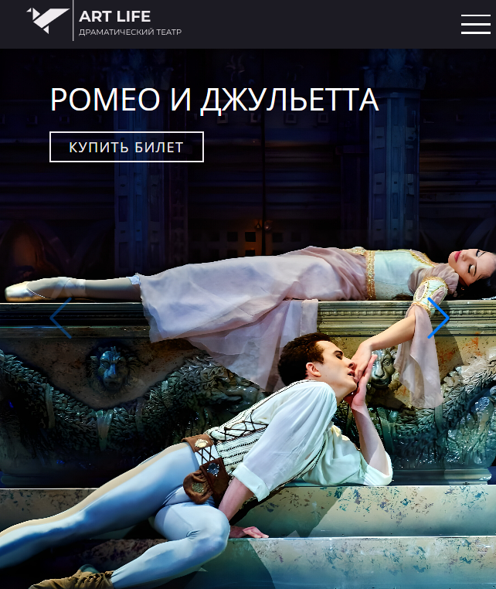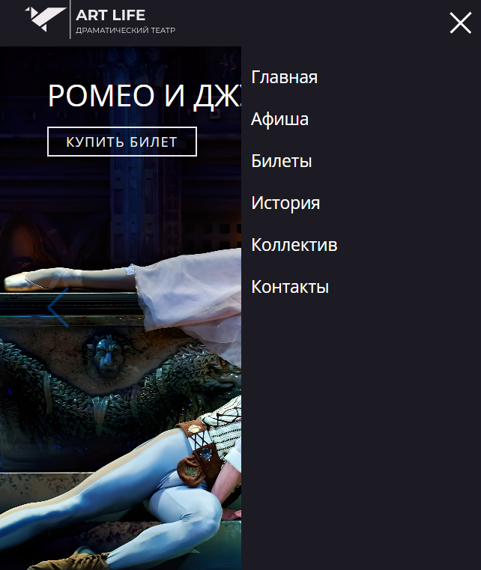

Рисунок 4.1 – Адаптация шапки веб-сайта

В адаптации помогло использование flex-вёрстки. В момент, когда элементы, которые выстроены по горизонтали, перестают помещать в блоке, медиазапросы переписывают направление построение элементов на вертикаль (как в Листинге 3.10). Это позволяет пользователям на мобильных устройствах просматривать блоки без растягивания (рис. 4.2, рис. 4.3).



Рисунок 4.2 – Построение блоков на настольных устройствах



Рисунок 4.3 – Построение блоков на мобильных устройствах

Адаптивный дизайн — это важный элемент разработки веб-сайтов, который позволяет повысить качество пользовательского опыта в зависимости от использованного устройства и размера экрана.

## 4.2. Кроссбраузерность веб-сайта

Кроссбраузерность веб-сайтов означает, что сайт будет работать одинаково хорошо на разных браузерах и устройствах. Она достигается благодаря использованию совместимых технологий и приемов разработки.

Одним из ключевых приемов для достижения кроссбраузерности является использование стандартных языков разметки, таких как HTML, CSS и JavaScript, и следование рекомендациям W3C. Это обеспечивает совместимость сайта с различными браузерами, поскольку они все поддерживают стандарты W3C [6].

W3C — это организация, которая разрабатывает веб-стандарты и рекомендации для Интернета. Тестирование кода веб-сайта на соответствие стандартам W3C помогает удостовериться, что ваш код корректно работает на всех браузерах и платформах, а также соблюдает рекомендации W3C. Тестирование кода на W3C Markup Validation Service является очень важным шагом в процессе разработки веб-сайта, так как это помогает удостовериться, что код имеет высокое качество и соответствует современным стандартам.

Кроме того, использование библиотек, таких как jQuery, может помочь обеспечить кроссбраузерность. Они предоставляют готовые компоненты и функции, которые работают одинаково хорошо на разных браузерах. Также важно заметить, что использование SASS может помочь в создании более совместимых и надежных стилей для различных браузеров.

Как пример обеспечения кроссбраузерности веб-сайта можно рассмотреть способ изменения Scrollbar (листинг 3.19). Данный код направлен на стилизацию используемых на странице полос прокрутки. Для обеспечения кроссбраузерности кода используются вендорные префиксы, такие как "-webkit-". Первый блок стилей отвечает за браузер Mozilla Firefox и задает цвет полосы прокрутки и цвет блока скролла. Второй блок стилей для Google Chrome и других браузеров, за исключением Firefox, использует вендорные префиксы и задает ширину и цвет полосы скролла, а также цвет блока скролла.

Для обеспечения кроссбраузерности шрифтов можно загрузить и использовать веб-шрифты из библиотек шрифтов, таких как Google Fonts. У этих библиотек есть широкий выбор бесплатных и платных шрифтов, которые идеально подходят для веб-дизайна. Благодаря тому, что такие шрифты распространяются по сети, они будут отображаться одинаково на всех сайтах. Именно поэтому, при проверке веб-страницы на различных браузерах, проблем со шрифтами не возникло. Учитывая все вышеперечисленные правила, веб-страницы отображаются везде одинаково (рис. 4.4).

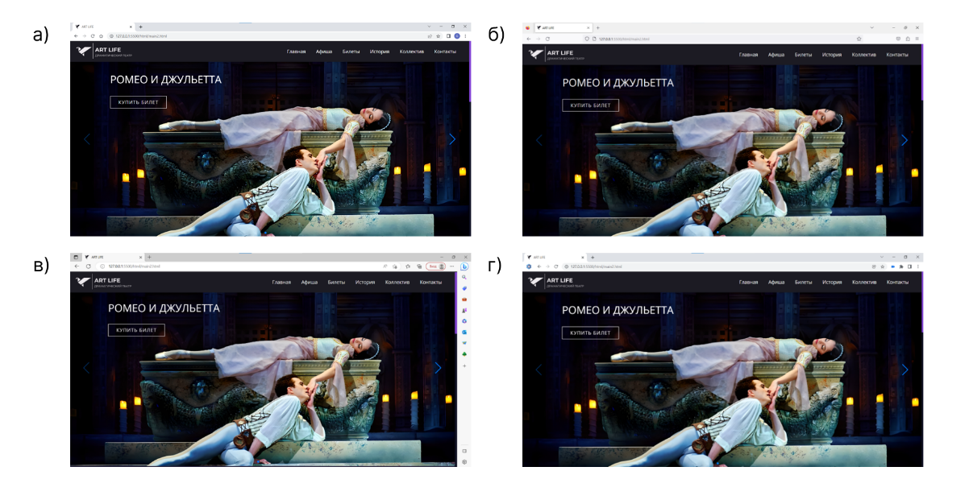

Рисунок 4.4 – Демонстрация кроссбраузерности веб-сайта

а – Chorome, б – FireFox, в – Microsoft Edge, г – Blisk

Проверка веб-сайта на кроссбраузерность осуществляется за счёт изменения параметром пользовательского браузера у Live Server. Нам предоставляются возможности просмотреть веб-сайт на таких браузерах, как Chrome, Microsoft Edge, FireFox, Blisk.

## 4.3 Руководство пользователя

Руководство пользования для веб-сайта — это документ, который предоставляет пользователям инструкции для использования веб-сайта. Руководство пользователя помогает улучшить пользовательский интерфейс веб-сайта. Если пользователи знают, как использовать веб-сайт, они будут более удовлетворены его функциональностью и будут часто возвращаться для использования.

1. Главная страница. На главной странице Вас встречает слайдер, которым можно управлять, нажимая на стрелки по краям или перелистывая, захватив изображение курсором. Нажимая на кнопку «Купить билет», которая располагается на изображениях слайдера, Вы будете переходить на веб-страницу с подробным описанием спектакля.

2. Ниже располагается блок с краткой афишей, если какой-то из предложенных спектаклей вас заинтересует, вы можете перейти на его страницу, наведя курсор на изображение и нажав на появившуюся кнопку. При желании более подробного ознакомления, можно перейти на веб-страницу с полной афишей, нажав кнопку «Весь афиша».

3. В конце странице можно ознакомится с коллективом театра, наведя курсором на изображение, всплывёт информация об имени и должности работника. При желании более подробного ознакомления, можно перейти на веб-страницу с полным коллективом, нажав кнопку «Весь коллектив».

4. Страница с афишей. На данной странице Вам будет предложен полный список спектаклей на ближайший месяц. Если какой-то из спектаклей Вам заинтересует, вы можете перейти к более подробному ознакомлению, нажав на изображение спектакля или на кнопку «Подробнее».

5. Страница спектакля. Перейдя на страницу со спектаклем, Вы можете ознакомится с описанием представления, датами проведения, фотогалереей и отзывами. При желании после просмотра спектакля Вы можете также оставить свой отзыв, важно соблюдать правила оформления отзыва, а именно, указывать верный адрес электронной почты. Если Вас заинтересовал спектакль, Вы можете кликнуть на кнопку около нужной даты и перейти к процессу выбора места и оформления заказа.

6. Страница оформления заказа. Перед Вами будет располагаться план зала, все места раскрашены в различные цвета в зависимости от цены. Серым цветом помечены уже купленные. При клике на место, в корзину в правой части экрана добавится соответствующий билет. Если Вы передумаете выбирать данное место, Вы можете удалить билет из корзины, нажав крестик в правом верхнем углу билета. В нижней части корзины располагается информация о количестве выбранных билетов, итоговой сумме и кнопка, нажав на которую, вы перейдёте к процессу оформления заказа.

7. После нажатия кнопки Вас перебросит в конец страницы с формой, заполнение которой необходимо для покупки. Обратите внимание, что при заполнении формы, Вы не можете редактировать заказ, для этого необходимо нажать на форме кнопку «Отменить». После заполнения всей необходимой информации и предоставлении верного адреса электронной почты, нажмите на кнопку «Подтвердить».

8. Страница билетов. На данной странице Вы имеете возможность ознакомиться со стоимостью билетов и способами покупки. Обратите внимание, что билеты в разные дни и разное время имеют разную цену. Чтобы узнать стоимость на конкретный день или время, выберите параметр в боковой панели, цена поменяется под Ваши требования.

9. Страница истории театра. Страница с историей позволяет Вам ознакомиться с информацией о театре, в конце страницы имеются фотографии, при наведении на которые появляется дополнительная информация.

10. Страница коллектива. На данной странице Вы можете ознакомится с полным коллективом театра.

11. Страница контакты. На данной странице имеется возможность посмотреть месторасположение театра и контакты всех необходимых лиц.

## Выводы

В данной главе были рассмотрены важнейшие аспекты тестирования веб-сайта, такие как адаптивность дизайна, кроссбраузерность и руководство пользователя. Адаптивный дизайн позволяет веб-сайту прекрасно выглядеть на любом устройстве, в том числе на мобильных устройствах. Кроссбраузерное тестирование необходимо для того, чтобы убедиться, что сайт работает корректно и выглядит также во всех популярных браузерах. Руководство пользователя обеспечивает более удобное и простое взаимодействие с сайтом, а также помогает пользователям быстрее разобраться в основных функциях и возможностях сайта. Обращение внимания на каждый из указанных аспектов может значительно улучшить опыт пользователей и повысить эффективность вашего веб-сайта.

# Заключение

В данной курсовой работе были рассмотрены различные аспекты разработки веб-сайта, начиная от постановки задачи и составления технического задания, заканчивая разработкой структуры сайта и его тестированием. Создание веб-сайта — это сложный процесс, который требует знаний в области веб-разработки и дизайна. Для успешной курсовой работы по созданию веб-сайта нужно определиться с целями и задачами проекта, выбрать подходящие технологии и инструменты, спроектировать пользовательский интерфейс и реализовать функциональность сайта.

Одним из важных этапов курсовой работы является планирование и создание макета веб-сайта, который должен учитывать цели и потребности конечных пользователей. Также были рассмотрены аналогичные решения, сделанный выбор языка разметки, инструментов для создания веб-сайта и библиотек, которые будут подключаться.

Перед началом разработки структуры была необходимо разработать графическую часть, показывающую расположение элементов на веб-сайте и какие стили будут применены к этим элементам. Также были представлены различные элементы, такие как логотип, пользовательские элементы и эффекты.

В разделе «Реализация структуры веб-сайта» были представлены листинги структуры веб-сайта, обоснован выбор элементов в коде. Это включает разработку структуры HTML-документа, добавление таблиц стилей SCSS и CSS, использование стандартов XML (SVG) и управление элементами DOM.

В разделе «Тестирование веб-сайта» было представлено как будут осуществляться адаптивность сайта под различные устройства и различные браузеры. Также было включено кроссбраузерное тестирование и руководство пользователя.

В ходе реализации курсового проекта по разработке веб-сайта были изучены и применены различные технологии и инструменты. Например, при подборе подходящих шрифтов для оформления сайта была использована популярная библиотека Google Fonts.

В целях усиления функционала сайта и предоставления более высокой степени удобства для пользователей была реализована валидация формы отправки данных. Это позволило обнаруживать некорректные данные и отклонять их, что в свою очередь обеспечило более гладкое, точное и продуктивное взаимодействие между пользователями и веб-сайтом.

Кроме того, в ходе работы над курсовым проектом была рассмотрена технологиях работы со всплывающими окнами. Такие окна часто используются на веб-сайтах для предоставления дополнительных сведений о программном продукте, услугах, акциях и других важных событиях на сайте.

Также в ходе разработки веб-сайта было изучено и применено использование стандартов XML для импорта данных на страницу, что позволило предоставить пользователю больше информации на сайте.

Важным аспектом работы с веб-сайтом является сохранение информации в локальном хранилище браузера.

В результате работы был создан веб-сайт с красивым и современным дизайном, адаптивностью под различные устройства и браузеры, а также с применением различных специальных эффектов. Разработка веб-сайта была выполнена в соответствии с техническим заданием. По завершению работы над программным продуктом был создан кроссбраузерный адаптивный сайт, который был загружен на GitHub [7].

# Список использованных источников

1. Kvitki [Электронный ресурс] – Режим доступа: <https://www.kvitki.by/>. – Дата доступа: 20.04.2023.

2. «Белорусский государственный молодёжный театра» [Электронный ресурс] – Режим доступа: <https://bgmteatr.by/>. – Дата доступа: 15.04.2023.

3. «Новый драматический театра» [Электронный ресурс] – Режим доступа: <https://newtheatre.by/>. – Дата доступа: 15.04.2023.

4. «Республиканский театр белорусской драматургии» [Электронный ресурс] – Режим доступа: <https://rtbd.by/>. – Дата доступа: 15.04.2023.

5. Google Fonts [Электронный ресурс] – Режим доступа: <https://fonts.google.com/>. – Дата доступа: 20.04.2023.

6. W3C Validator [Электронный ресурс] – Режим доступа: <https://validator.w3.org/>. – Дата доступа: 02.05.2023.

7. GitHub [Электронный ресурс] – Режим доступа: <https://github.com/Growstale/coursework>. – Дата доступа: 05.05.2023.

8. JavaScript.ru [Электронный ресурс] – Режим доступа: <https://learn.javascript.ru/>. – Дата доступа: 05.05.2023.

9. Васильев А. Н. Программирование на Java Script в примерах и задачах / Васильев А. Н. – Москва: Издательство «Э», 2017. – 718 с.

10. Браун, Этан. Изучаем JavaScript: руководство по созданию современных веб-сайтов, 3-е изд., Пер. с англ. – СПб: ООО "Альфа-книга', 2017. – 368 с.

11. С.В. Одиночкина. Основы технологий XML – СПб: НИУ ИТМО, 2013. – 56 с.

# Приложение А. Прототипы веб-страниц

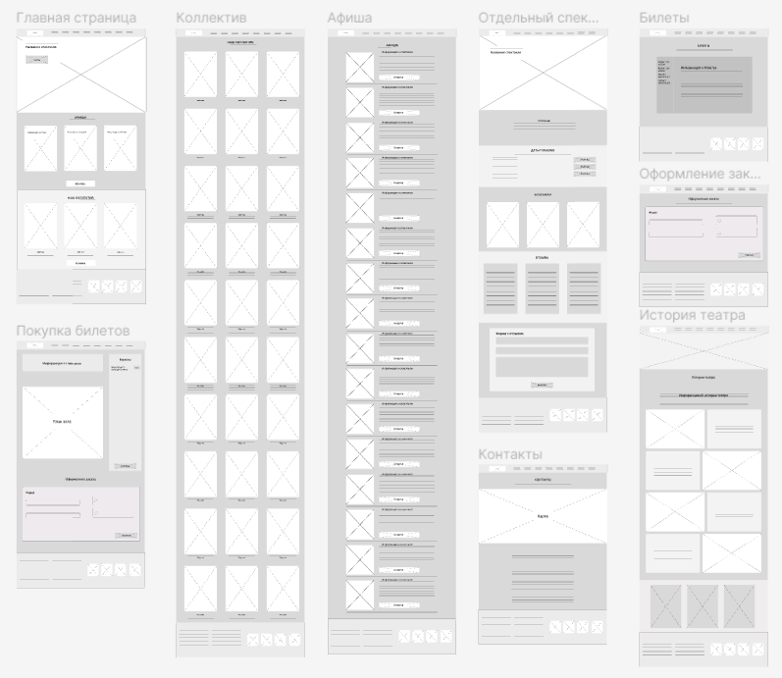

Рисунок А.1 – Прототип веб-сайта для персонального компьютера

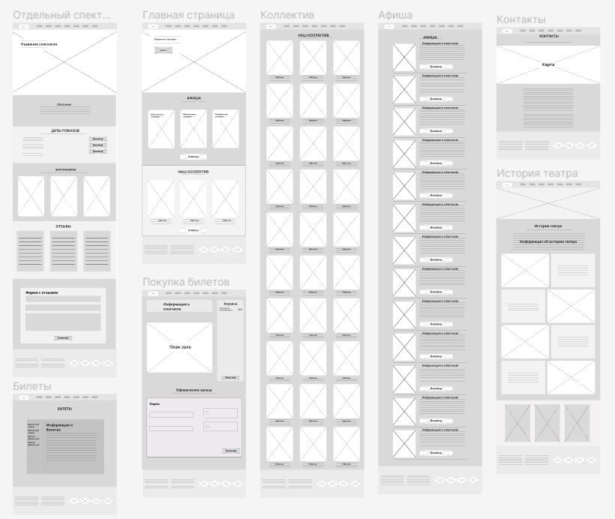

Рисунок А.2 – Прототип веб-сайта для планшета

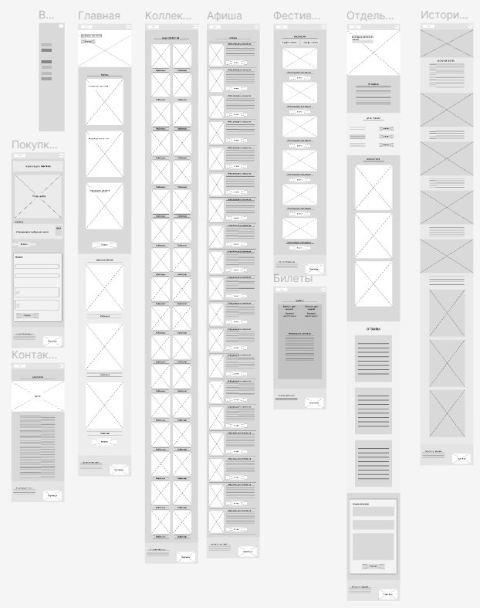

Рисунок А.3 – Прототип веб-сайта для мобильных устройств

# Приложение Б. Макет структуры веб-сайта

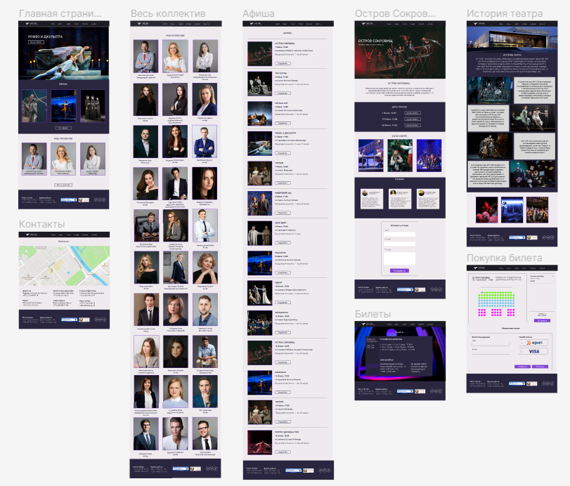

Рисунок Б.1 – Макет веб-сайта для персонального компьютера

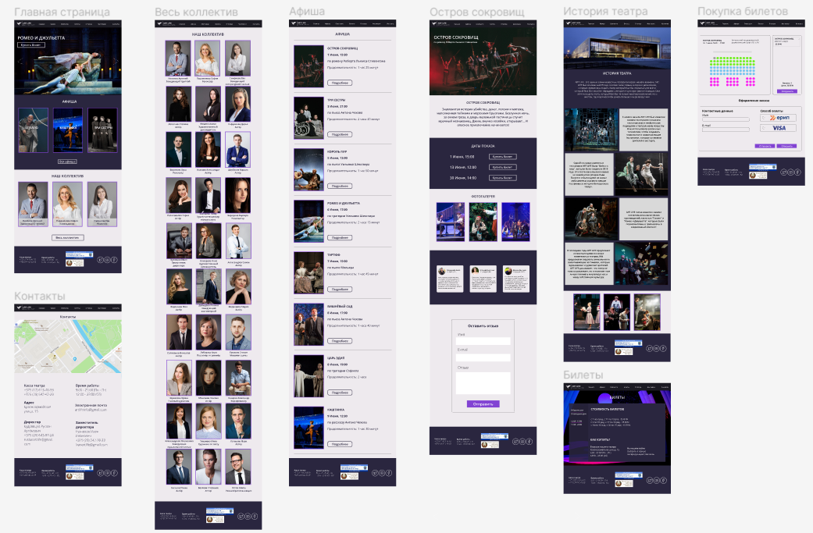

Рисунок А.2 – Макет веб-сайта для планшета

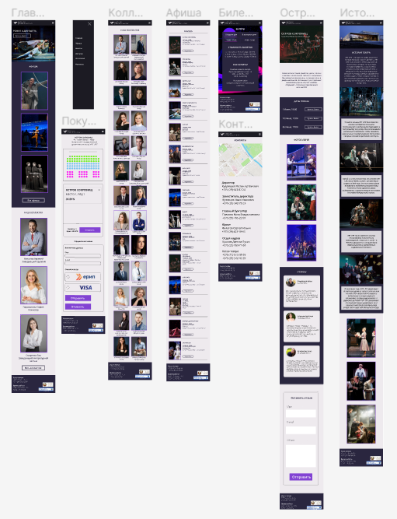

Рисунок А.3 – Макет веб-сайта для мобильных устройств

# Приложение В. Листинг HTML-документа

|  |
| --- |
| <header class="header">      <div class="container">          <div class="header-body">          <a href="#" class="header-logo">                  <img class="logo" src="../image/important/Logo.svg" alt="logo">            </a>              <div class="header-burger">                  <span></span>              </div>              <nav class="header-menu">                  <ul class="header-list">                      <li>                          <a href="main2.html" class="header-link">Главная</a>                      </li>                      <li>                          <a href="afisha.html" class="header-link">Афиша</a>                      </li>                      <li>                          <a href="tickets.html" class="header-link">Билеты</a>                      </li>                      <li>                          <a href="history.html" class="header-link">История</a>                      </li>                      <li>                          <a href="collective.html" class="header-link">Коллектив</a>                      </li>                      <li>                          <a href="contacts.html" class="header-link">Контакты</a>                      </li>                  </ul>              </nav>          </div>      </div>  </header> |

Листинг В.1 – Структура шапки веб-сайта

# Приложение Г. Листинг SCSS и CSS

|  |
| --- |
| $full: 100%;  $colorblack: #1C1B23;  $colorwhite: #fff;  $colorpurple: #8243D3;  $colorwhite2: #EEEAEE;  $colorblack2: #2A263F;  @mixin size ($iwidth, $iheight) {      width: $iwidth;      height: $iheight;  }  @mixin border ($color) {      border: 3px solid $color;  }  @mixin bordermin ($color) {      border: 1px solid $color;  }  @mixin topleft ($top, $left) {      top: $top;      left: $left;  } |

Листинг Г.1 – Содержимое файла с общими переменными и миксинами

|  |
| --- |
| figcaption {      box-sizing: border-box;      padding: 20%;      color: #fff;      text-shadow: 1px 1px 3px #010101;      position: absolute;      inset: 0;      &::after, &::before {          pointer-events: none;          position: absolute;          content: '';          opacity: 0;          transition: opacity .35s, transform .35s;      }      &::after {          inset: 5% 7%;          border-right: 1px solid #fff;          border-left: 1px solid #fff; |

|  |
| --- |
| transform: scale(1,0);  transform-origin: 0 0;      }      &::before {          inset: 7% 5%;          border-top: 1px solid #fff;          border-bottom: 1px solid #fff;          transform: scale(0,1);          transform-origin: 0 0;      }  }  figcaption p {      font-size: 16px;      font-weight: 300;      opacity: 0;      transform: translate3d(0, 10px, 0);      transition: opacity .5s, transform .4s;  }  figure {      position: relative;      overflow: hidden;      width: 30%;      height: 50vh;      text-align: center;      box-shadow: -1px 1px 15px -5px #010101;      &:hover {          img {              opacity: 0.8;              transform: translate3d(0,0,0);          }          figcaption {              &::after, &::before {                  opacity: 1;                  transform: scale(1);              }              &::after {                  transition-delay: .15s;              }          }          p {              opacity: 1; |

|  |
| --- |
| transform: translate3d(0,0,0);          }          p, img {              transition-delay: .15s;          }      }  } |

Листинг Г.2 – Стили для анимации появления дополнительной информации

# Приложение Д. Листинг XML-файлов

|  |
| --- |
| <afisha>  <cart>      <link>../html/Ostrov.html</link>      <image>../image/perfomance/OstrovGlPhoto.jpg</image>      <title>Остров сокровищ</title>      <date>1 Июня, 15:00</date>      <description>по роману Роберта Льюиса Стивенсона</description>      <time>Продолжительность: 1 час 25 минут</time>      <but>Подробнее</but>  </cart>  <cart>      <link>../html/Threesister.html</link>      <image>../image/perfomance/TreeSGlPhoto.jpg</image>      <title>Три сестры</title>      <date>3 Июня, 21:00</date>      <description>по пьесе Антона Чехова</description>      <time>Продолжительность: 2 часа 40 минут</time>      <but>Подробнее</but>  </cart>  <cart>      <link>../html/Cororlir.html</link>      <image>../image/perfomance/KorolGlPhoto.jpg</image>      <title>Король Лир</title>      <date>5 Июня, 12:00</date>      <description>по пьесе Уильяма Шекспира</description>      <time>Продолжительность: 1 час 50 минут</time>      <but>Подробнее</but>  </cart>  <cart>      <link>../html/Romeo.html</link>      <image>../image/perfomance/RomeoGlPhoto.jpeg</image>      <title>Ромео и Джульетта</title>      <date>6 Июня, 17:00</date>      <description>по трагедии Уильяма Шекспира</description>      <time>Продолжительность: 2 часа 15 минут</time>      <but>Подробнее</but>  </cart>  <cart>      <link>../html/Tartuf.html</link>      <image>../image/perfomance/TartufGlPhoto.jpg</image>      <title>Тартюф</title>      <date>7 Июня, 19:00</date>      <description>по пьесе Мольера</description>      <time>Продолжительность: 1 час 45 минут</time>      <but>Подробнее</but>  </cart>  <cart> |

|  |
| --- |
| <link>../html/Vishnsad.html</link>      <image>../image/perfomance/VishnyaGlPhoto.jpeg</image>      <title>Вишнёвый сад</title>      <date>8 Июня, 17:00</date>      <description>по пьесе Антона Чехова</description>      <time>Продолжительность: 1 часа 40 минут</time>      <but>Подробнее</but>  </cart>  <cart>      <link>../html/Caredip.html</link>      <image>../image/perfomance/CaredinGlPhoto.jpg</image>      <title>Царь Эдип</title>      <date>8 Июня, 19:00</date>      <description>по трагедии Софокла</description>      <time>Продолжительность: 2 часа</time>      <but>Подробнее</but>  </cart>  <cart>      <link>../html/Kashtanka.html</link>      <image>../image/perfomance/KashtankaGlPhoto.png</image>      <title>Каштанка</title>      <date>9 Июня, 12:00</date>      <description>по рассказу Антона Чехова</description>      <time>Продолжительность: 1 час 30 минут</time>      <but>Подробнее</but>  </cart>  <cart>      <link>../html/Ostrov.html</link>      <image>../image/perfomance/OstrovGlPhoto.jpg</image>      <title>Остров сокровищ</title>      <date>13 Июня, 12:00</date>      <description>по роману Роберта Льюиса Стивенсона</description>      <time>Продолжительность: 1 час 25 минут</time>      <but>Подробнее</but>  </cart>  <cart>      <link>../html/Kashtanka.html</link>      <image>../image/perfomance/KashtankaGlPhoto.png</image>      <title>Каштанка</title>      <date>13 Июня, 17:00</date>      <description>по рассказу Антона Чехова</description>      <time>Продолжительность: 1 час 30 минут</time>      <but>Подробнее</but>  </cart>  </afisha> |

Листинг Д.1 – Содержимое XML-файла

# Приложение Е. Листинг SVG

|  |
| --- |
| <footer class="footer">              <div class="media">                  <a target="_blank" href="https://twitter.com/">                      <svg class="social-network" version="1.1" id="Layer_1" xmlns="http://www.w3.org/2000/svg" xmlns:xlink="http://www.w3.org/1999/xlink" width="800px" height="800px" viewBox="0 0 32 32" enable-background="new 0 0 32 32" xml:space="preserve" fill="#000000">                          <g id="SVGRepo_bgCarrier" stroke-width="0"/><g id="SVGRepo_tracerCarrier" stroke-linecap="round" stroke-linejoin="round"/><g id="SVGRepo_iconCarrier"> <g> <path fill="#ffffff" d="M16-0.035C7.159-0.035-0.035,7.159-0.035,16S7.159,32.035,16,32.035S32.035,24.841,32.035,16 S24.841-0.035,16-0.035z M16,30.965C7.748,30.965,1.035,24.252,1.035,16S7.748,1.035,16,1.035S30.965,7.748,30.965,16 S24.252,30.965,16,30.965z"/> <path fill="#ffffff" d="M24.797,11.082c-0.027,0.012-0.055,0.024-0.083,0.036c0.131-0.228,0.238-0.471,0.319-0.725 c0.063-0.198-0.002-0.414-0.165-0.543c-0.163-0.129-0.388-0.145-0.566-0.039c-0.522,0.31-1.083,0.538-1.673,0.681 c-0.693-0.632-1.608-0.99-2.553-0.99c-2.086,0-3.783,1.696-3.783,3.781c0,0.066,0.001,0.131,0.005,0.197 c-2.259-0.271-4.346-1.415-5.797-3.195c-0.104-0.127-0.262-0.201-0.427-0.183c-0.164,0.013-0.31,0.105-0.393,0.247 c-0.334,0.574-0.512,1.232-0.512,1.902c0,0.667,0.15,1.29,0.432,1.832c-0.147-0.03-0.295,0.025-0.412,0.116 C9.071,14.292,9,14.458,9,14.611c0,1.157,0.547,2.218,1.422,2.921c-0.007,0.007-0.014,0.014-0.021,0.022 c-0.117,0.132-0.155,0.316-0.102,0.484c0.356,1.11,1.194,1.968,2.242,2.373c-1.063,0.542-2.3,0.752-3.487,0.616 C8.83,21,8.605,21.137,8.526,21.356c-0.078,0.219,0.005,0.463,0.202,0.589c1.587,1.017,3.42,1.554,5.302,1.554 c6.159,0,9.839-5.002,9.839-9.839c0-0.06,0-0.12-0.001-0.18c0.601-0.466,1.12-1.025,1.547-1.664c0.124-0.185,0.11-0.429-0.033-0.6 C25.239,11.046,25.001,10.993,24.797,11.082z M23.068,12.829c-0.138,0.099-0.216,0.261-0.208,0.431 c0.006,0.133,0.009,0.267,0.009,0.4c0,4.345-3.306,8.839-8.839,8.839c-1.038,0-2.059-0.182-3.023-0.534 c1.145-0.198,2.218-0.674,3.152-1.406c0.167-0.13,0.233-0.352,0.166-0.552c-0.067-0.201-0.253-0.337-0.465-0.341 c-0.928-0.017-1.766-0.488-2.266-1.227c0.246-0.015,0.482-0.056,0.742-0.126c0.224-0.061,0.376-0.268,0.368-0.5 c-0.008-0.231-0.174-0.427-0.401-0.473c-1.079-0.217-1.94-1.047-2.212-2.076c0.045,0.016,0.086,0.03,0.125,0.044 c0.251,0.09,0.45,0.162,0.828,0.173c0.231,0.001,0.423-0.135,0.492-0.348s-0.013-0.444-0.198-0.568 c-0.741-0.495-1.166-1.339-1.166-2.316c0-0.247,0.033-0.491,0.096-0.726c1.729,1.795,4.088,2.879,6.588,3.005 c0.155,0.017,0.308-0 |

|  |
| --- |
| .059,0.408-0.179c0.101-0.12,0.139-0.281,0.104-0.434c-0.048-0.207-0.072-0.42-0.072-0.635 c0-1.534,1.249-2.781,2.783-2.781c0.767,0,1.507,0.32,2.031,0.879c0.118,0.125,0.292,0.181,0.462,0.148 c0.221-0.044,0.439-0.098,0.654-0.162c-0.114,0.096-0.237,0.184-0.366,0.262c-0.203,0.121-0.292,0.367-0.216,0.59 c0.077,0.223,0.303,0.363,0.532,0.335c0.101-0.012,0.202-0.026,0.302-0.042C23.345,12.622,23.209,12.728,23.068,12.829z"/> </g> </g>                      </svg>                  </a>                  <a target="_blank" href="https://www.youtube.com/">                      <svg class="social-network" version="1.1" id="Layer_1" xmlns="http://www.w3.org/2000/svg" xmlns:xlink="http://www.w3.org/1999/xlink" width="800px" height="800px" viewBox="0 0 32 32" enable-background="new 0 0 32 32" xml:space="preserve" fill="#000000">                          <g id="SVGRepo_bgCarrier" stroke-width="0"/><g id="SVGRepo_tracerCarrier" stroke-linecap="round" stroke-linejoin="round"/><g id="SVGRepo_iconCarrier"> <g> <path fill="#ffffff" d="M16-0.035C7.158-0.035-0.034,7.159-0.034,16S7.158,32.035,16,32.035S32.034,24.841,32.034,16 S24.842-0.035,16-0.035z M16,30.965C7.748,30.965,1.034,24.252,1.034,16S7.748,1.035,16,1.035S30.966,7.748,30.966,16 S24.252,30.965,16,30.965z"/> <path fill="#ffffff" d="M19.525,15.616c-0.533-0.278-1.105-0.594-1.678-0.909c-1.194-0.658-2.323-1.28-3.163-1.614 c-0.153-0.062-0.327-0.042-0.465,0.05C14.082,13.237,14,13.392,14,13.558v4.987c0,0.171,0.088,0.331,0.232,0.422 c0.082,0.052,0.175,0.078,0.268,0.078c0.073,0,0.146-0.016,0.215-0.048c1.006-0.478,2.11-1.065,3.179-1.633 c0.545-0.291,1.093-0.582,1.631-0.86c0.165-0.086,0.27-0.256,0.27-0.443S19.69,15.703,19.525,15.616z M17.424,16.48 c-0.809,0.43-1.638,0.871-2.424,1.264v-3.417c0.699,0.337,1.543,0.802,2.365,1.255c0.288,0.159,0.576,0.317,0.86,0.472 C17.959,16.196,17.69,16.338,17.424,16.48z"/> <path fill="#ffffff" d="M22.304,10.626c-0.812-0.293-5-0.316-6.264-0.316c-2.504,0-4.67,0.072-5.795,0.193 c-0.639,0.067-1.198,0.365-1.617,0.859c-1.176,1.383-0.925,7.562-0.412,8.97c0.265,0.725,0.769,1.214,1.498,1.454 c0.984,0.324,5.328,0.34,6.189,0.34c1.759,0,5.934-0.045,6.717-0.456c0.486-0.253,0.842-0.614,1.058-1.075 c0.728-1.561,0.68-7.022,0.087-8.56C23.503,11.355,23.011,10.881,22.304,10.626z M22.771,20.172 c-0.121,0.26-0.322,0.459-0.612,0.61c-0.353,0.167-2.664,0.344-6.256,0.344c-3.279,0-5.438-0.146-5.877-0.291 c-0.436-0.143-0.713-0.412-0.871-0.846c-0.502-1.378-0.551-7.057,0.235-7.98c0.253-0.299,0.576-0.472,0.961-0.512 c1.075-0.116,3.255-0.188,5.688-0.188c3.386,0,5.579,0.132,5.924,0.257c0.435,0.157,0.71,0.42,0.867,0.829 C23.331,13.692,23.378,18.872,22.771,20.172z"/> </g> </g>                      </svg>                  </a>                  <a target="_blank" href="https://www.facebook.com/"> |

|  |
| --- |
| <svg class="social-network" version="1.1" id="Layer_1" xmlns="http://www.w3.org/2000/svg" xmlns:xlink="http://www.w3.org/1999/xlink" width="800px" height="800px" viewBox="0 0 32 32" enable-background="new 0 0 32 32" xml:space="preserve" fill="#000000">                          <g id="SVGRepo_bgCarrier" stroke-width="0"/><g id="SVGRepo_tracerCarrier" stroke-linecap="round" stroke-linejoin="round"/><g id="SVGRepo_iconCarrier"> <g> <path class="ggg" fill="#ffffff" d="M16-0.035C7.159-0.035-0.035,7.159-0.035,16S7.159,32.035,16,32.035S32.035,24.841,32.035,16 S24.841-0.035,16-0.035z M16,30.965C7.748,30.965,1.035,24.252,1.035,16S7.748,1.035,16,1.035S30.965,7.748,30.965,16 S24.252,30.965,16,30.965z"/> <path fill="#ffffff" d="M19.5,7h-2.668C13.652,7,13,8.737,13,11.345L13.002,13H11.5c-0.276,0-0.5,0.224-0.5,0.5v3 c0,0.276,0.224,0.5,0.5,0.5H13v7.5c0,0.276,0.224,0.5,0.5,0.5h3.058c0.276,0,0.5-0.224,0.5-0.5L17.06,17h2.44 c0.276,0,0.5-0.224,0.5-0.5v-3c0-0.276-0.224-0.5-0.5-0.5h-2.441l0.003-1.396c0-0.673,0-0.673,0.629-0.674L19.48,11 c0.127,0.004,0.268-0.045,0.366-0.139S20,10.636,20,10.5v-3C20,7.224,19.776,7,19.5,7z M19,9.98l-1.289-0.05 c-1.521,0-1.648,0.827-1.648,1.672l-0.004,1.896c0,0.133,0.052,0.26,0.146,0.354C16.298,13.947,16.425,14,16.558,14H19v2h-2.44 c-0.276,0-0.5,0.224-0.5,0.5L16.058,24H14v-7.5c0-0.276-0.224-0.5-0.5-0.5H12v-2h1.503c0.133,0,0.26-0.053,0.354-0.147 c0.094-0.094,0.146-0.221,0.146-0.354L14,11.344C14,9.079,14.424,8,16.832,8H19V9.98z"/> </g> </g>           </svg>       </a>      </div>  </footer> |

Листинг Е.1 – Использование SVG в «подвале» веб-страниц

# Приложение Ж. Листинг JavaScript

|  |
| --- |
| if (window.XMLHttpRequest) {      xmlhttp = new XMLHttpRequest();     } else {// code for IE6, IE5      xmlhttp = new ActiveXObject("Microsoft.XMLHTTP");     }     xmlhttp.onreadystatechange = function () {      if (this.readyState == 4 && this.status == 200) {       displayBooks(this);      }     };     xmlhttp.open("GET", "../xml/afisha.xml", true);     xmlhttp.send();       function displayBooks(xml) {      var i;      var xmlDoc = xml.responseXML;      var container='';      var x = xmlDoc.getElementsByTagName("cart");      for (i = 0; i < x.length; i++) {        container +=          "<div class='maincontainer'><a href='"+          x[i].getElementsByTagName("link")[0].childNodes[0].nodeValue +          "'><img src='" +          x[i].getElementsByTagName("image")[0].childNodes[0].nodeValue +          "'></a><div class='title'>" +          x[i].getElementsByTagName("title")[0].childNodes[0].nodeValue +          "</div><div class='date'>" +          x[i].getElementsByTagName("date")[0].childNodes[0].nodeValue +          "</div><div>" +          x[i].getElementsByTagName("description")[0].childNodes[0].nodeValue +          "</div><div>" +          x[i].getElementsByTagName("time")[0].childNodes[0].nodeValue +          "</div><a class='button' style='--clr:#8243D3' href='" +          x[i].getElementsByTagName("link")[0].childNodes[0].nodeValue +          "'><span>" +          x[i].getElementsByTagName("but")[0].childNodes[0].nodeValue +          "</span></a></div>";      } |

|  |
| --- |
| document.getElementById("afishacontainer").innerHTML = container;    } |

Листинг Ж.1 – Импорт XML-документа на веб-сайт